LOGBOOK



MUHAMMAD REFA FATUR RAHMAN 12522022

PROGRAM STUDI TEKNIK INFORMATIKA
FAKULTAS INFORMATIKA DAN KOMPUTER
UNIVERSITAS BINANIAGA INDONESIA
BOGOR
2025

No | Tanggal | Keterangan Kegiatan | Bukti Foto
1 | 24-02-2025 | Analisis dan membuat struktur database untuk website Bogor Raya Residential. | 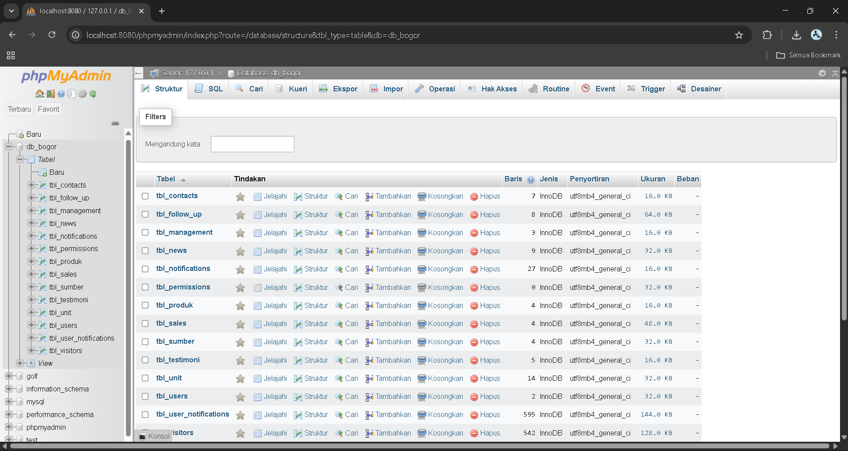
2 | 25-02-2025 | Membuat tampilan halaman web: Home, About, News & Promotions, Product, dan Order. | 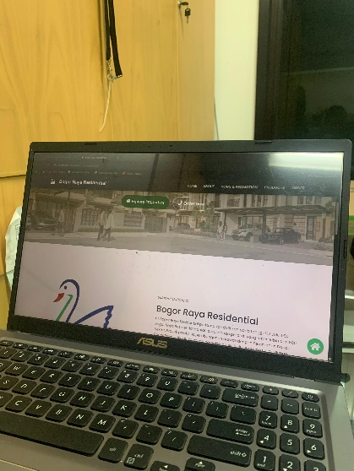
3 | 26-02-2025 | Membuat tampilan halaman web: Home, About, News & Promotions, Product, dan Order. | 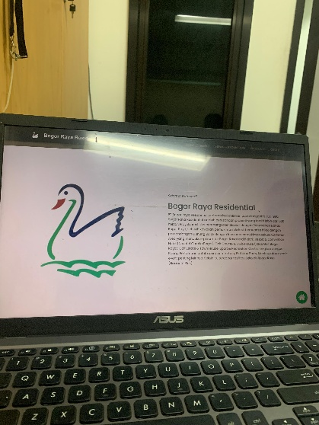
4 | 27-02-2025 | Membuat tampilan halaman web: Home, About, News & Promotions, Product, dan Order. | 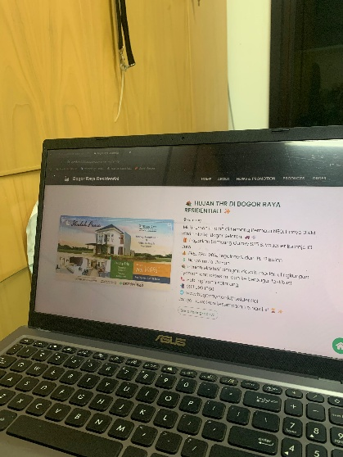
5 | 28-02-2025 | Membuat tampilan halaman web: Home, About, News & Promotions, Product, dan Order. | 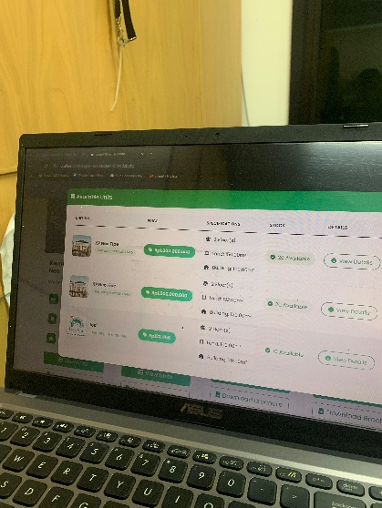  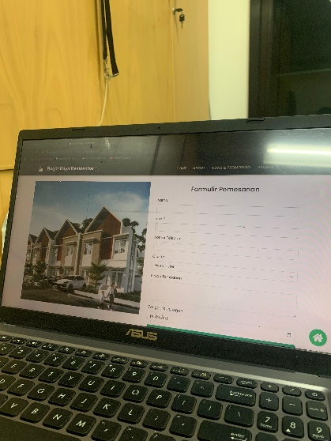
6 | 03-03-25 | Membuat tampilan login dan dashboard yang terhubung dengan database. | 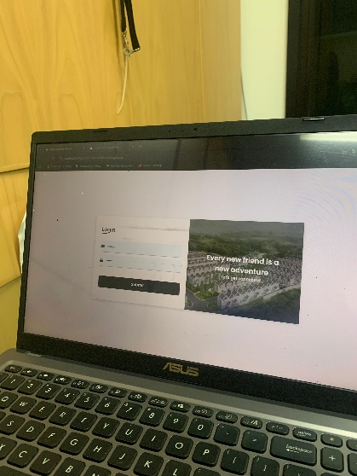
7 | 04-03-25 | Membuat tampilan dan mengambil data dari database untuk halaman produk. | 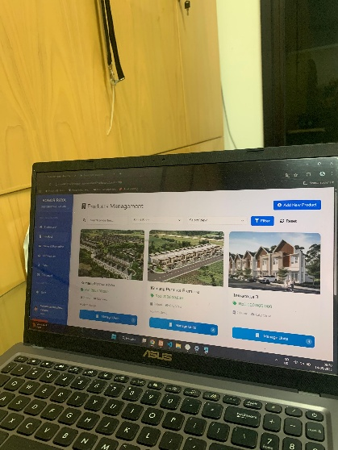
8 | 05-03-25 | Membuat tampilan create pada produk yang terhubung ke database. | 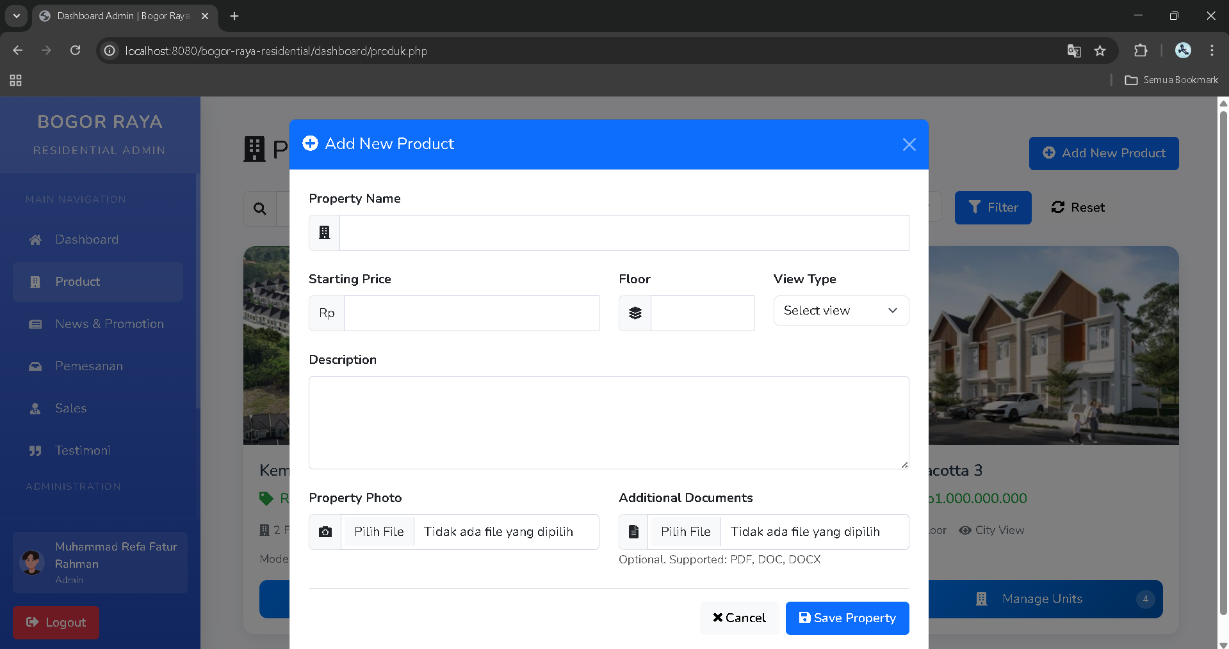
9 | 06-03-25 | Membuat tampilan update pada produk yang terhubung ke database. | 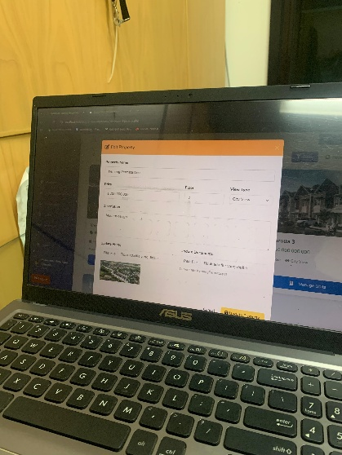
10 | 07-03-25 | Membuat tampilan delete pada produk yang terhubung ke database. | 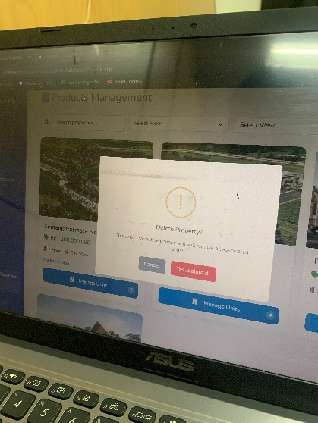
11 | 10-03-25 | Membuat tampilan unit yang terhubung ke database. | 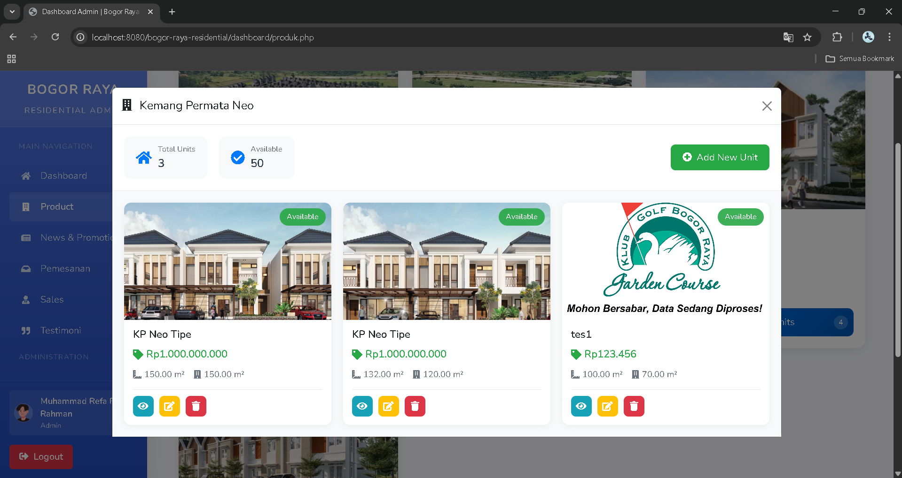
12 | 11-03-25 | Membuat tampilan create pada unit yang terhubung ke database. | 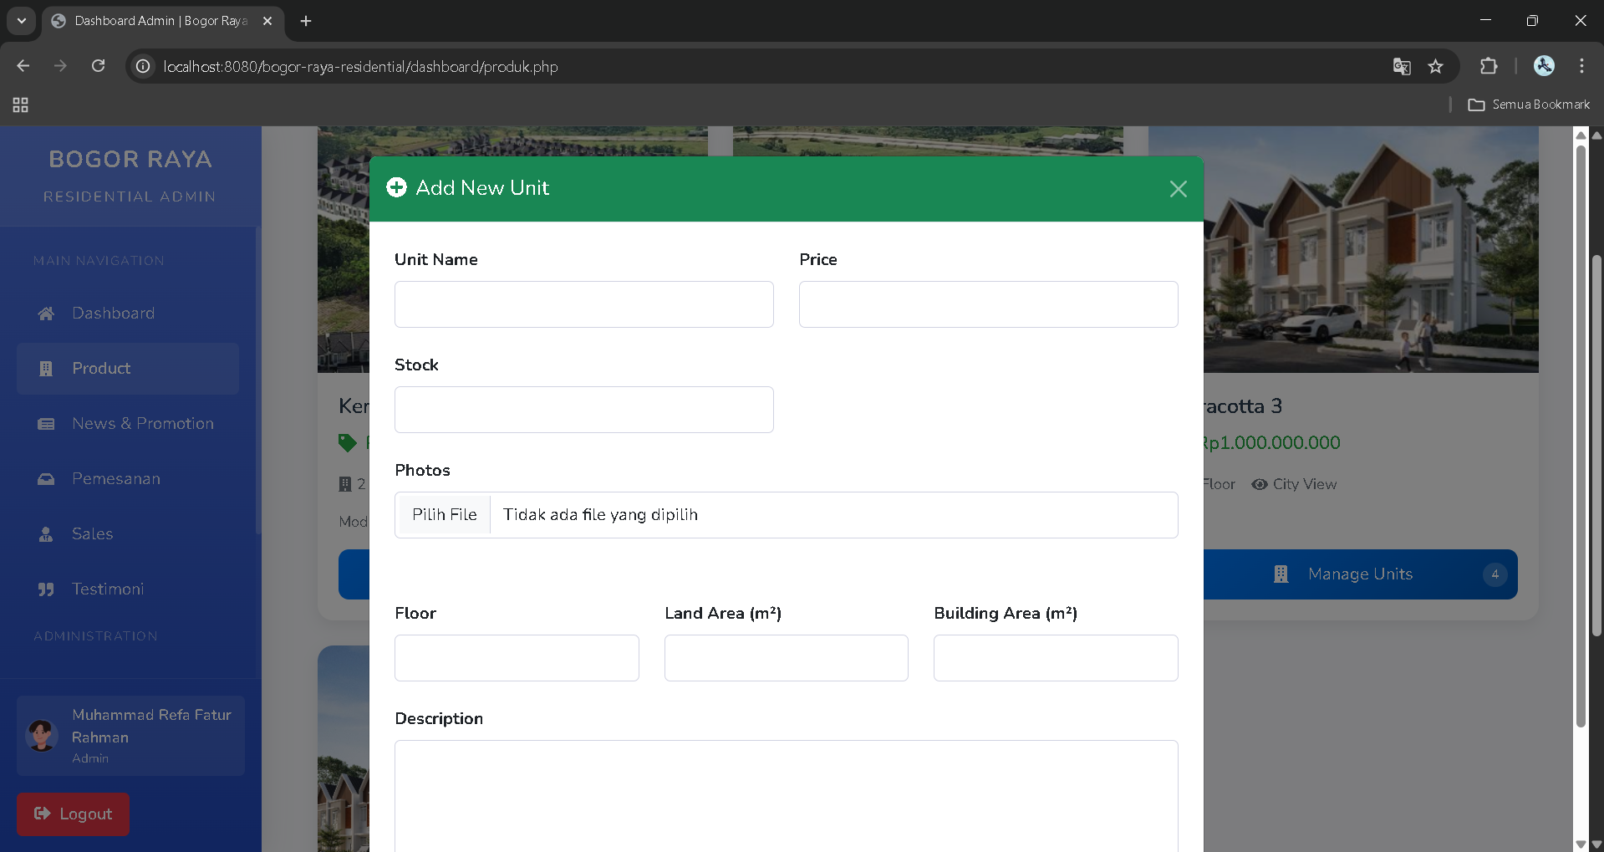
13 | 12-03-25 | Membuat tampilan update pada unit yang terhubung ke database. | 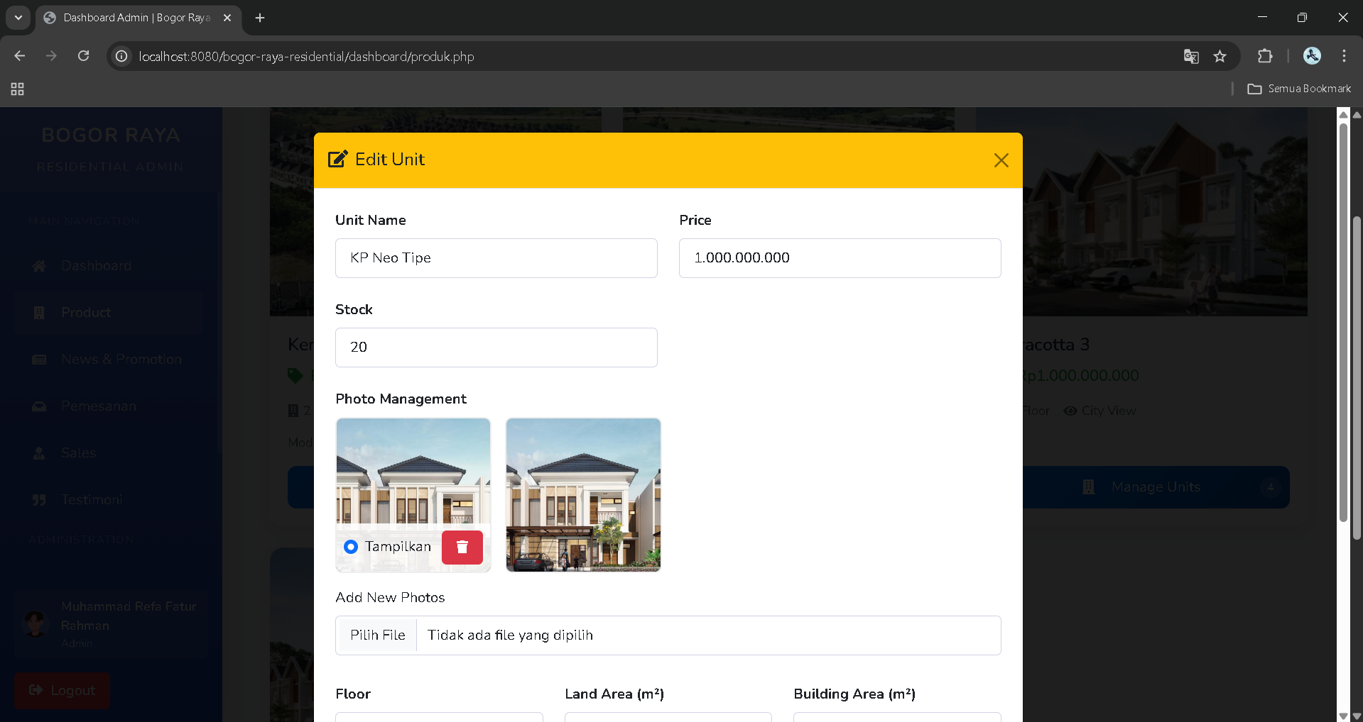
14 | 13-03-25 | Membuat tampilan delete pada unit yang terhubung ke database. | 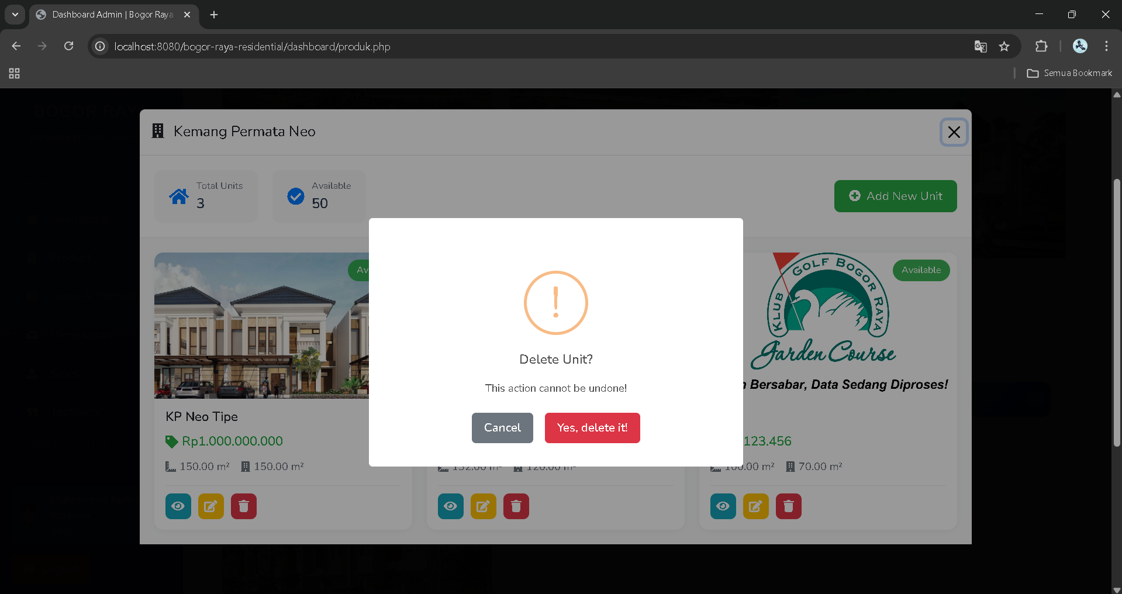
15 | 14-03-25 | Membuat tampilan media galeri yang terhubung langsung dengan database. | 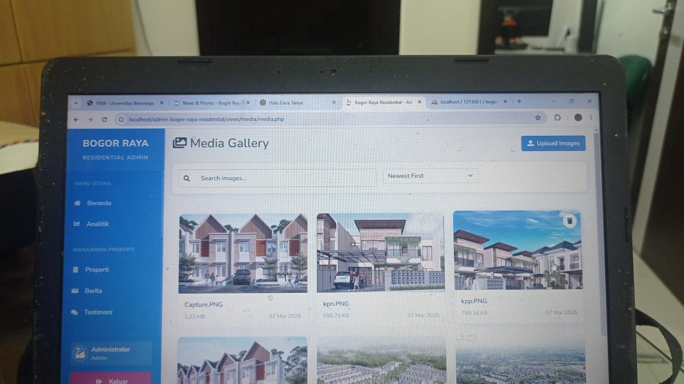
16 | 17-03-25 | Membuat tampilan dan mengambil data dari database pada News & Promotion | 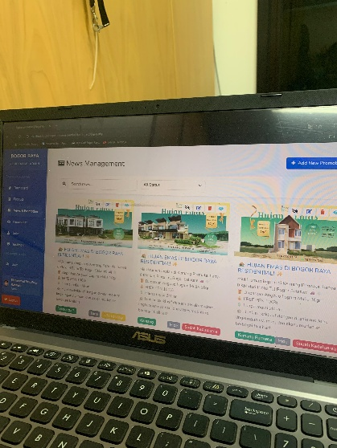
17 | 18-03-25 | Membuat tampilan create pada News & Promotion yang terhubung ke database. | 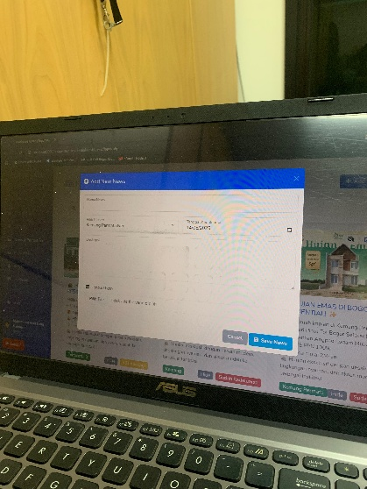
18 | 19-03-25 | Membuat tampilan update pada News & Promotion yang terhubung ke database. | 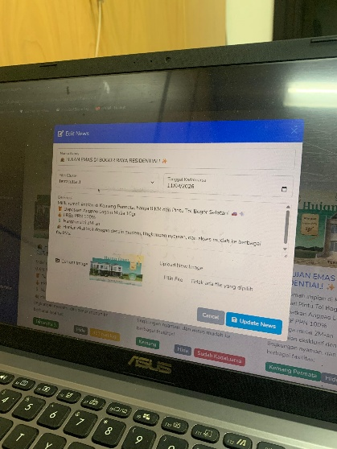
19 | 20-03-25 | Membuat tampilan delete pada News & Promotion yang terhubung ke database. | 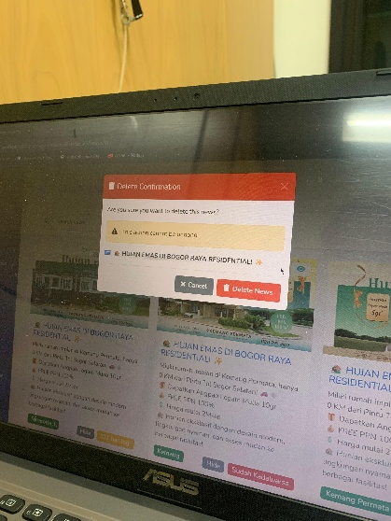
20 | 21-03-25 | Membuat tampilan dan mengambil data dari database pada Testimoni. | 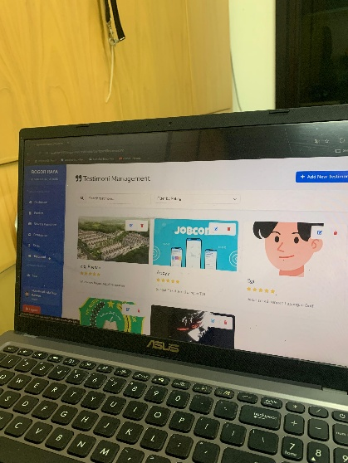
21 | 24-03-25 | Membuat tampilan create pada Testimoni yang terhubung ke database. | 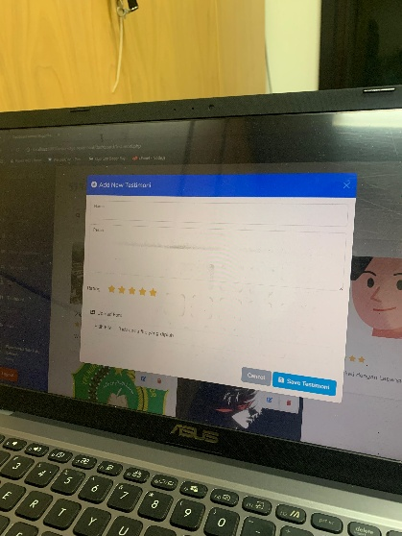
22 | 25-03-25 | Membuat tampilan update pada Testimoni yang terhubung ke database. | 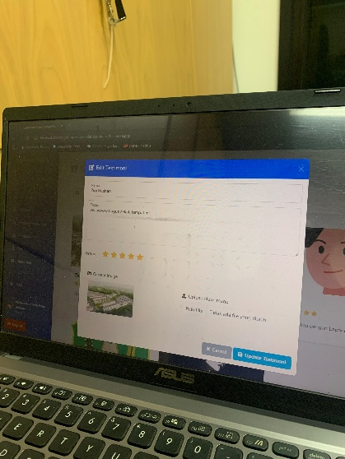
23 | 26-03-25 | Membuat tampilan delete pada Testimoni yang terhubung ke database. | 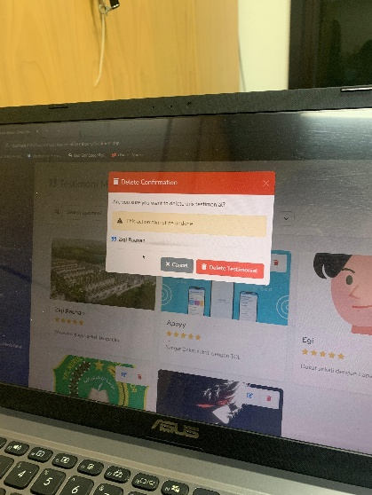
24 | 27-03-25 | Menambahkan fitur filter penilaian pada bagian testimoni. | 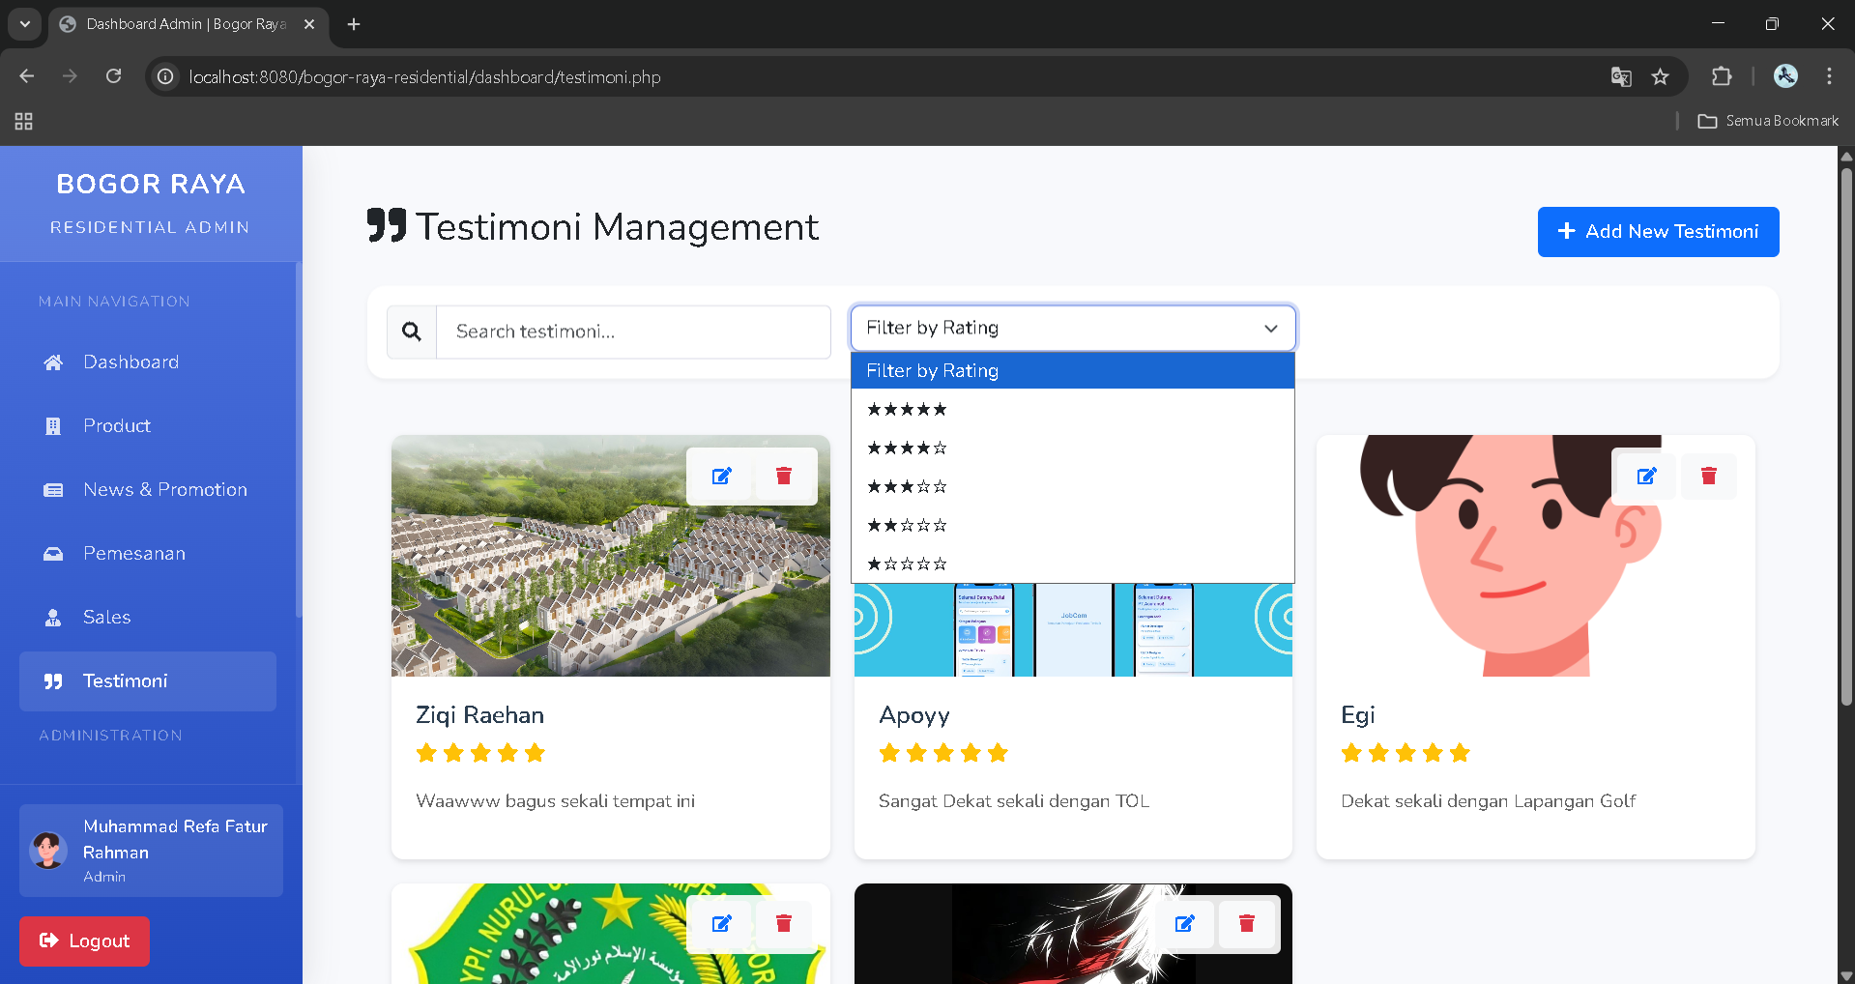
25 | 08-04-2025 | Membuat tampilan dan mengambil data dari database pada Sales. | 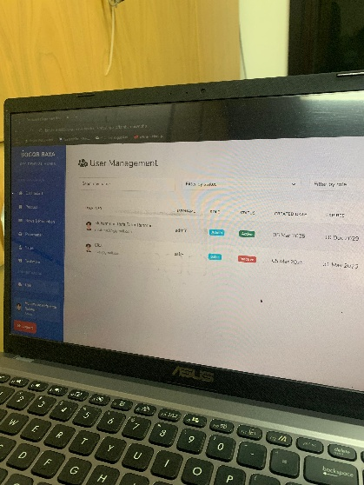
26 | 09-04-2025 | Membuat tampilan create pada Sales yang terhubung ke database. | 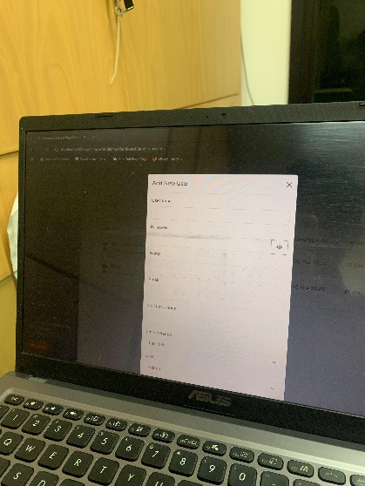
27 | 10-04-2025 | Membuat tampilan update pada Sales yang terhubung ke database. | 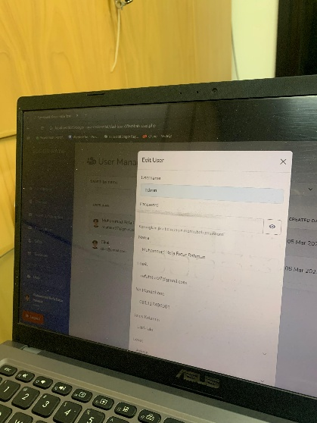
28 | 11-04-2025 | Membuat tampilan delete pada Sales yang terhubung ke database | 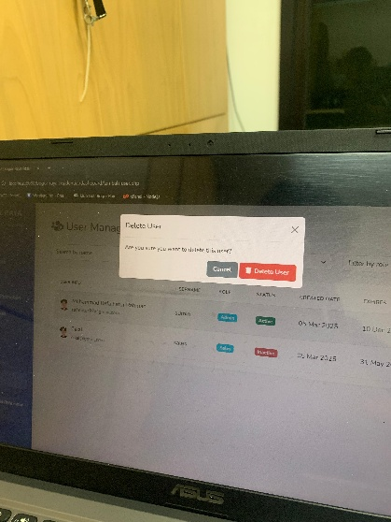
29 | 14-04-2025 | Membuat tampilan dan mengambil data dari database pada Sumber. | 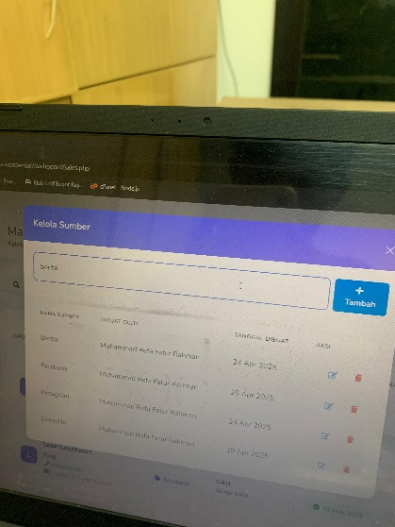
30 | 15-04-2025 | Membuat tampilan create pada Sumber yang terhubung ke database.
31 | 16-04-2025 | Membuat tampilan update pada Sumber yang terhubung ke database. | 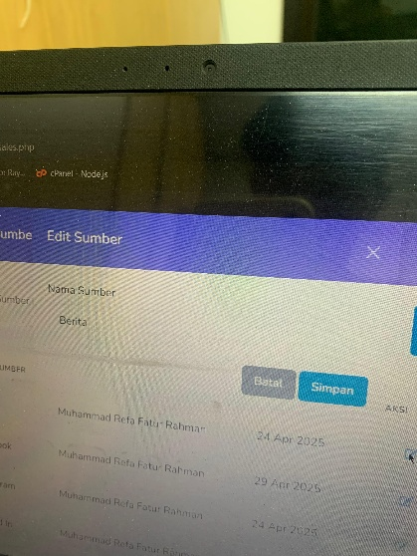
32 | 17-04-2025 | Membuat tampilan delete pada Sumber yang terhubung ke database. | 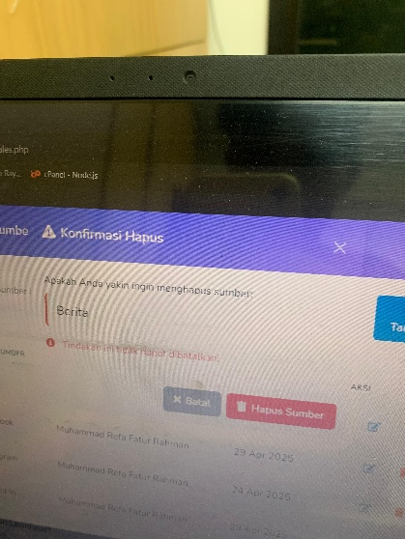
33 | 21-04-2025 | Membuat tampilan dan mengambil data dari database pada User.
34 | 22-04-2025 | Membuat tampilan create pada User yang terhubung ke database.
35 | 23-04-2025 | Membuat tampilan update pada User yang terhubung ke database.
36 | 24-04-2025 | Membuat tampilan delete pada User yang terhubung ke database.
37 | 25-04-2025 | Membuat tampilan manajemen role. | 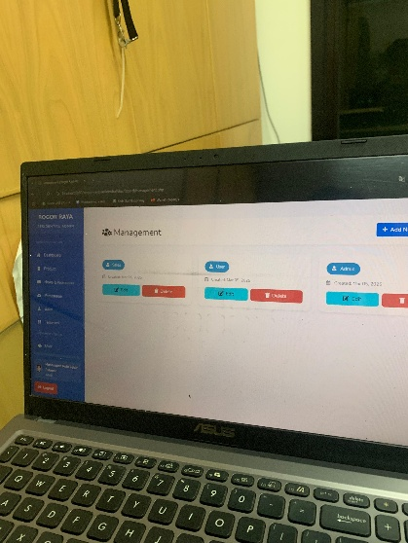
38 | 28-04-2025 | Membuat fitur penambahan role kustom. | 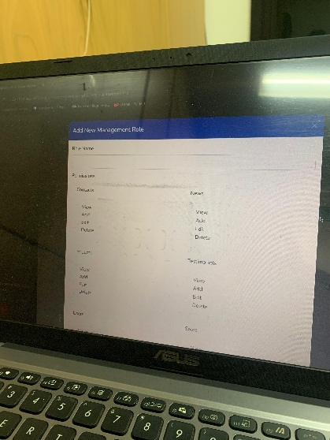
39 | 29-04-2025 | Membuat fitur pengeditan role kustom. | 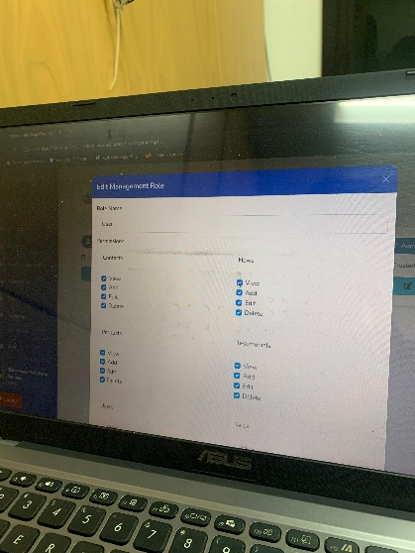
40 | 30-04-2025 | Optimasi fitur role agar sesuai dengan user dan database yang tersedia.
41 | 02-05-2025 | Menambahkan fitur ekspor data ke Excel pada halaman Dashboard dan Sales. | 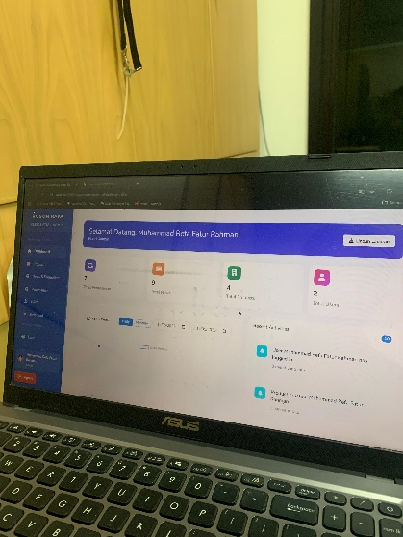  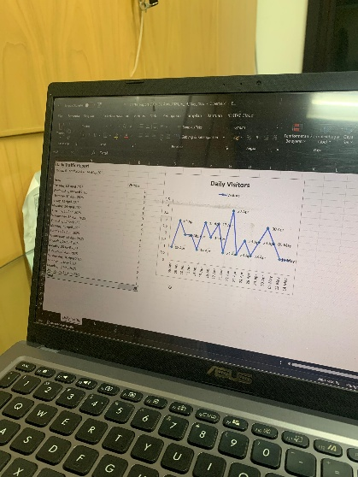
42 | 05-05-2025 | Membuat tampilan dan mengambil data dari database pada halaman Profile. | 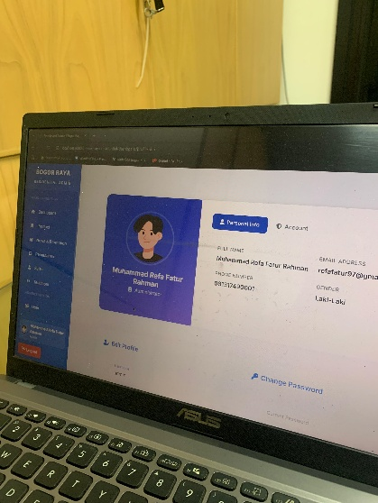
43 | 06-05-2025 | Membuat tampilan update pada Profile yang terhubung ke database. | 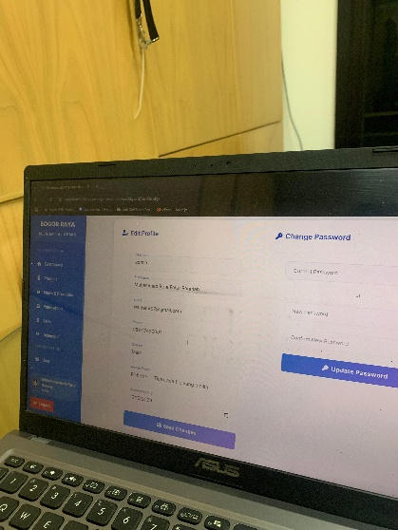
44 | 07-05-2025 | Mulai merancang dan membuat kerangka awal projek website baru: Klub Golf Bogor Raya. | 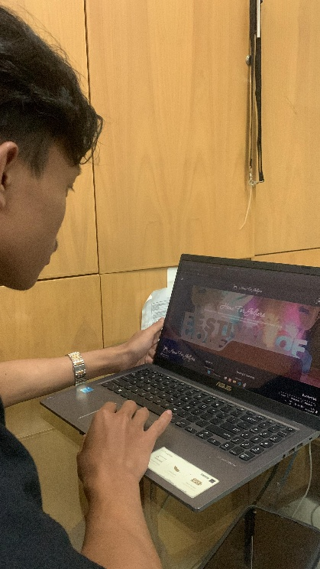
45 | 08-05-2025 | Membuat dan memperbarui tampilan home agar interaktif. | 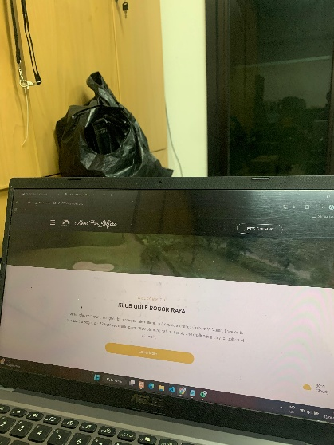
46 | 09-05-2025 | Membuat manajemen konten promosi agar menjadi section di home yang selalu terbarui otomatis. | 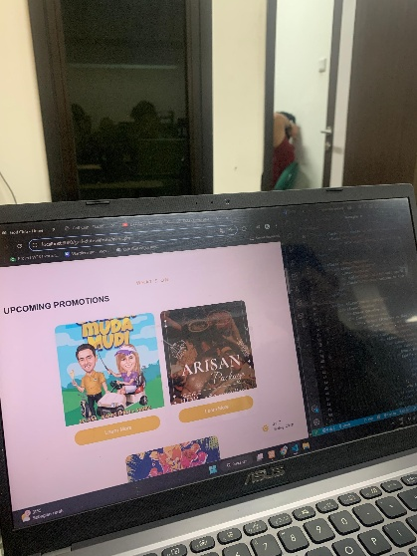
47 | 14-05-2025 | Membuat tampilan event detail Klub Golf Bogor Raya agar dapat menjadi tampilan interaktif. | 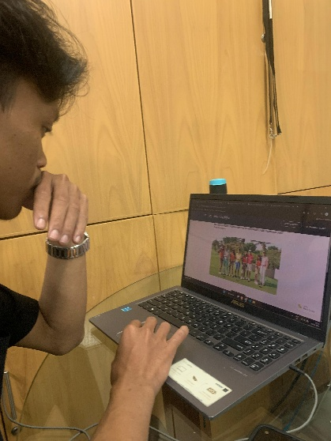
48 | 15-05-2025 | Mulai menyusun halaman halaman pendukung pada website. | 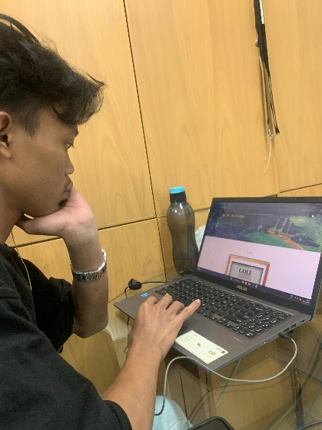
49 | 16-05-2025 | Menambahkan tampilan wedding yang dapat dipilih sesuai preferensi pengguna. | 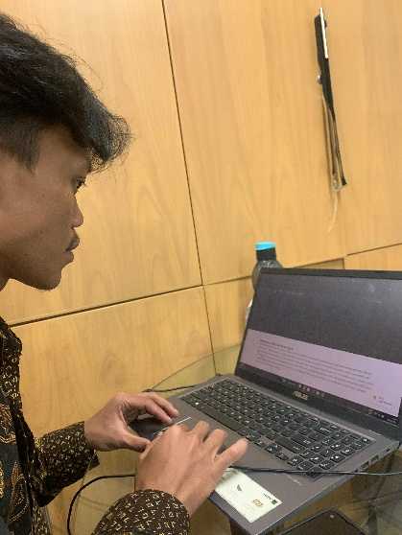
50 | 19-05-2025 | Mulai menambahkan panel admin untuk website Klub Golf Bogor Raya. | 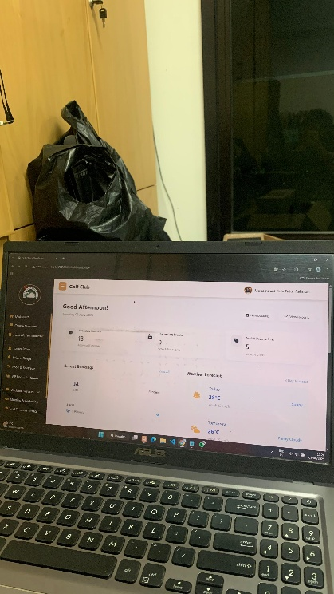
51 | 20-05-2025 | Membuat tampilan dan fitur booking online yang disesuaikan dengan jam yang tersedia. | 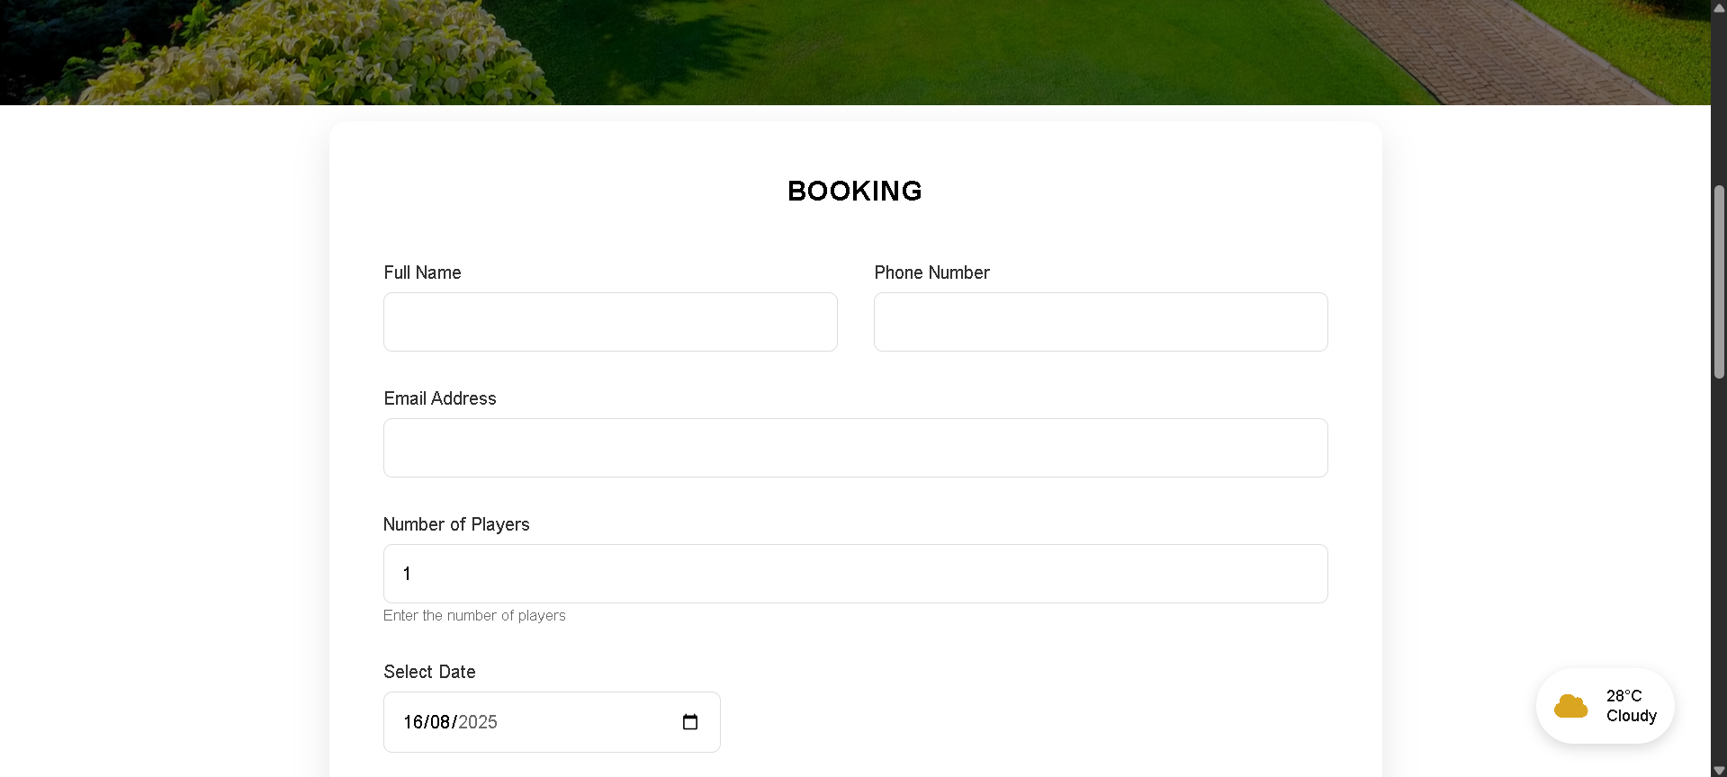
52 | 21-05-2025 | Menambahkan section untuk membuat tampilan yang berisi brand brand yang tersedia di Golf Shop. | 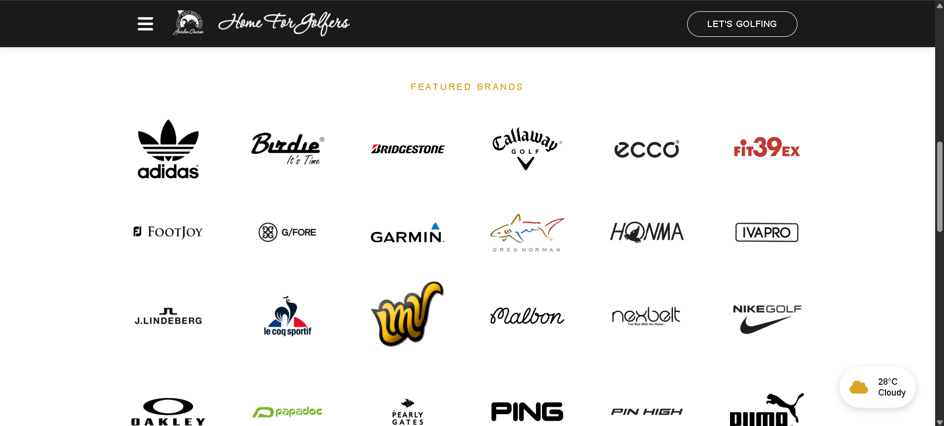
53 | 22-05-2025 | Mulai membuat halaman khusus restoran yang berisi menu menu makanan dan minuman yang tersedia. | 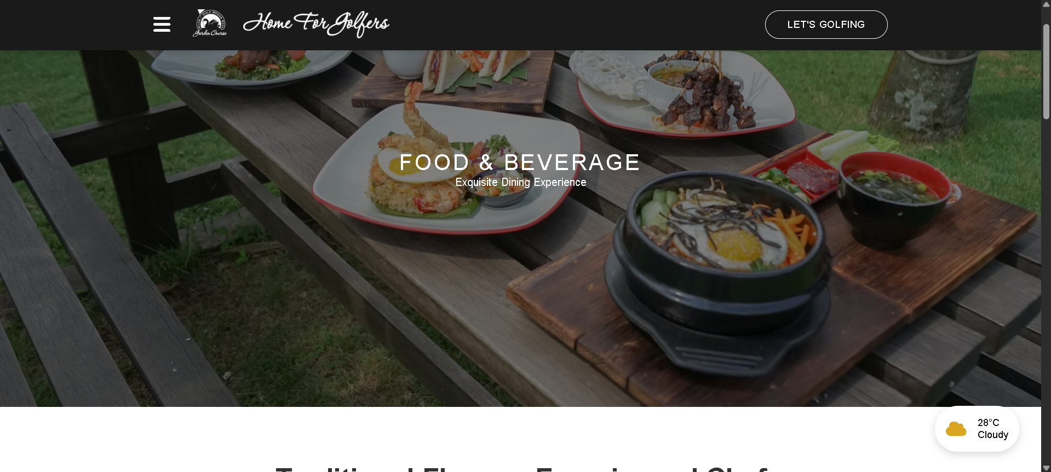
54 | 23-05-2025 | Membuat tampilan pilihan menu yang interaktif dengan pengguna. | 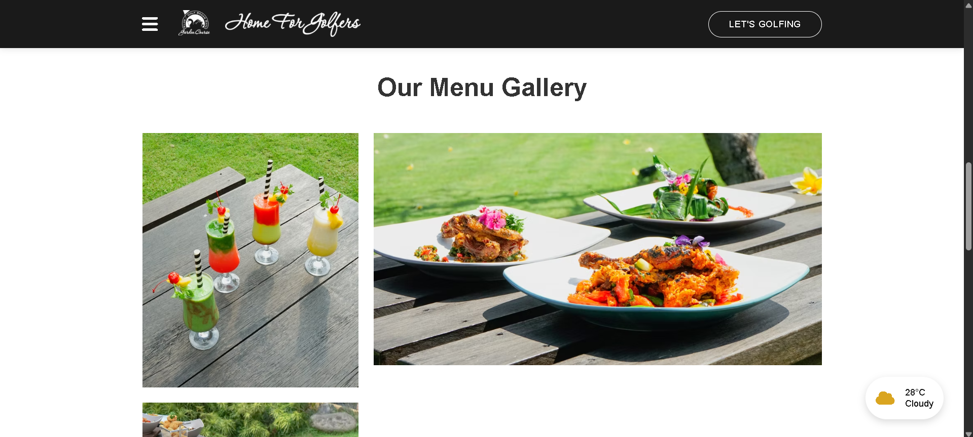
55 | 26-05-2025 | Membuat tampilan course dan hole golf dengan susunan card yang interaktif dan tersusun. | 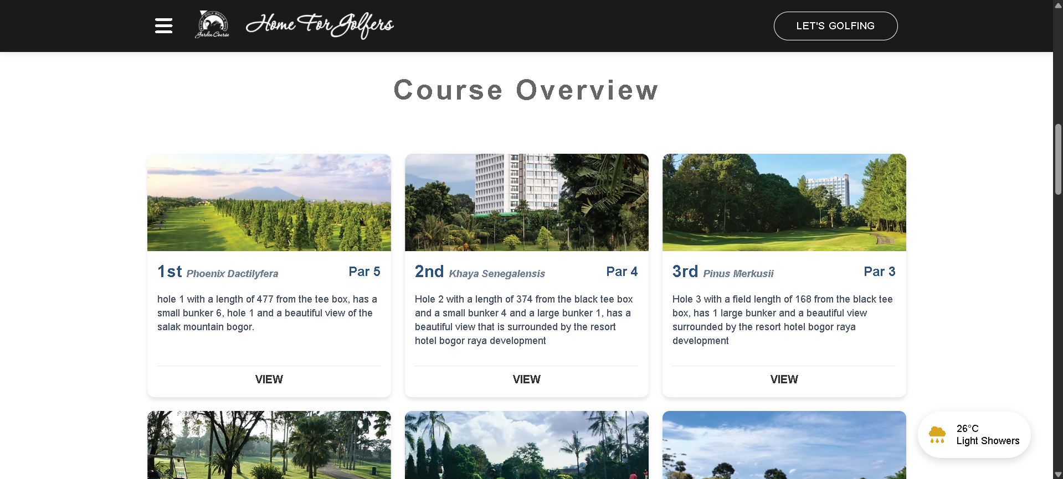
56 | 27-05-2025 | Menambahkan peta hole yang sesuai dengan masing masing hole. | 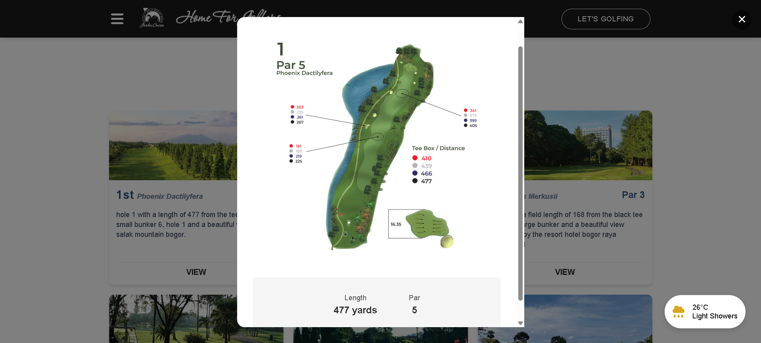
57 | 28-05-2025 | Membuat halaman yang memuat daftar vip room beserta deskripsinya masing masing. | 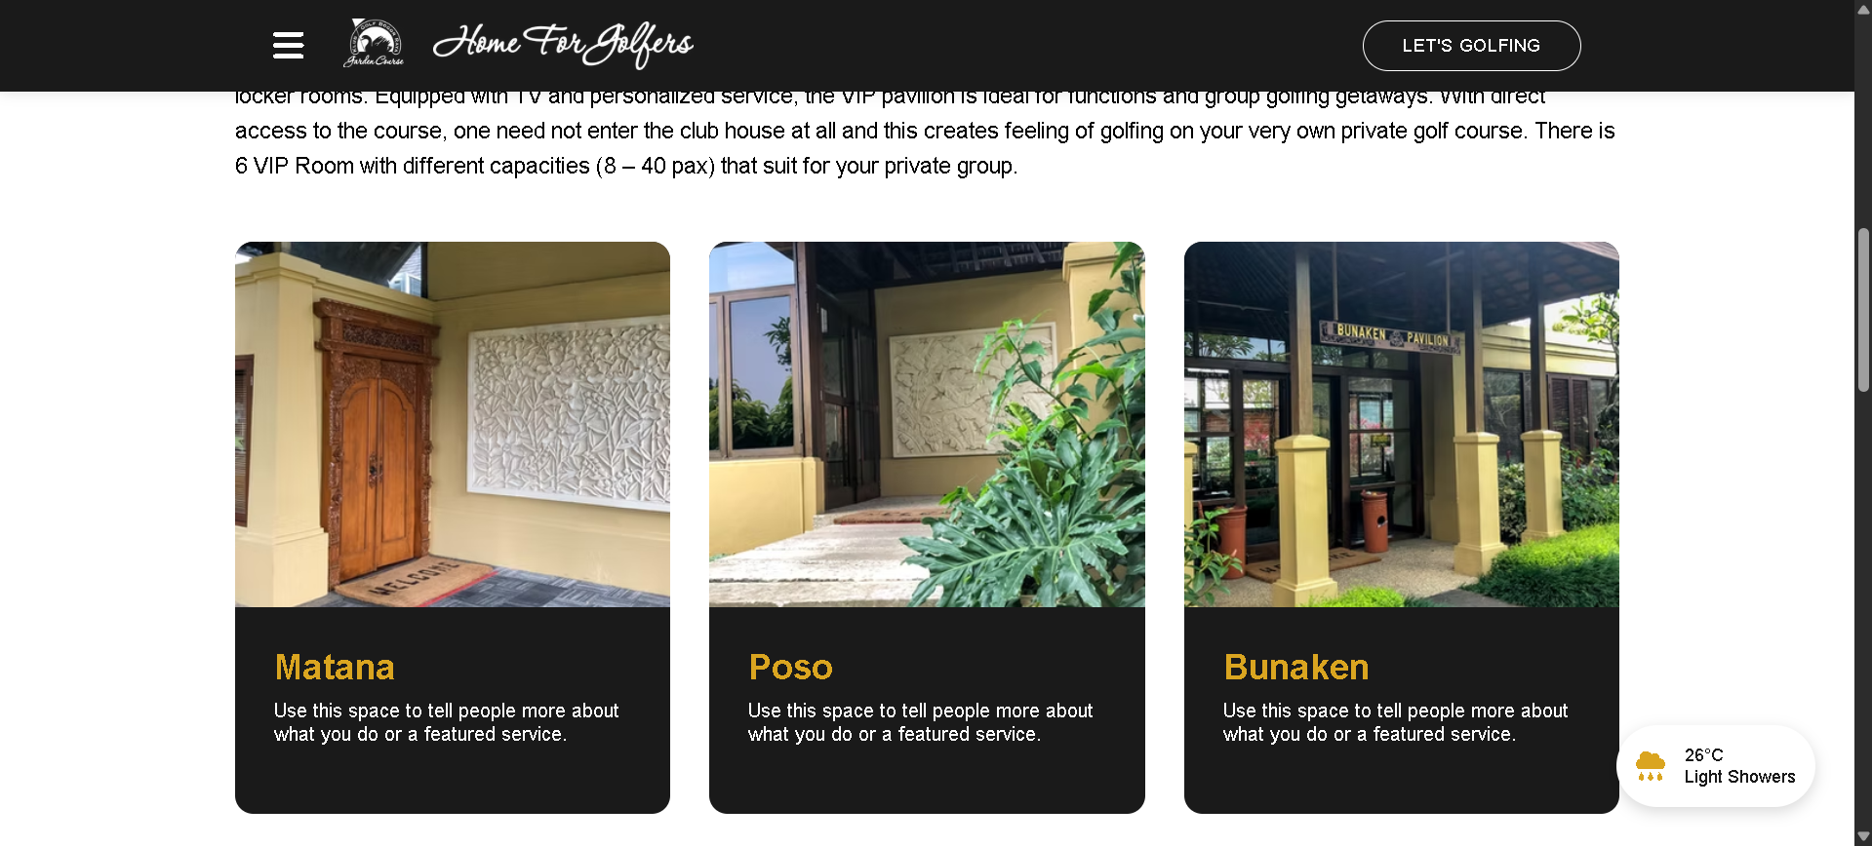
58 | 02-06-2025 | Membuat tampilan awal halaman meeting & gathering. | 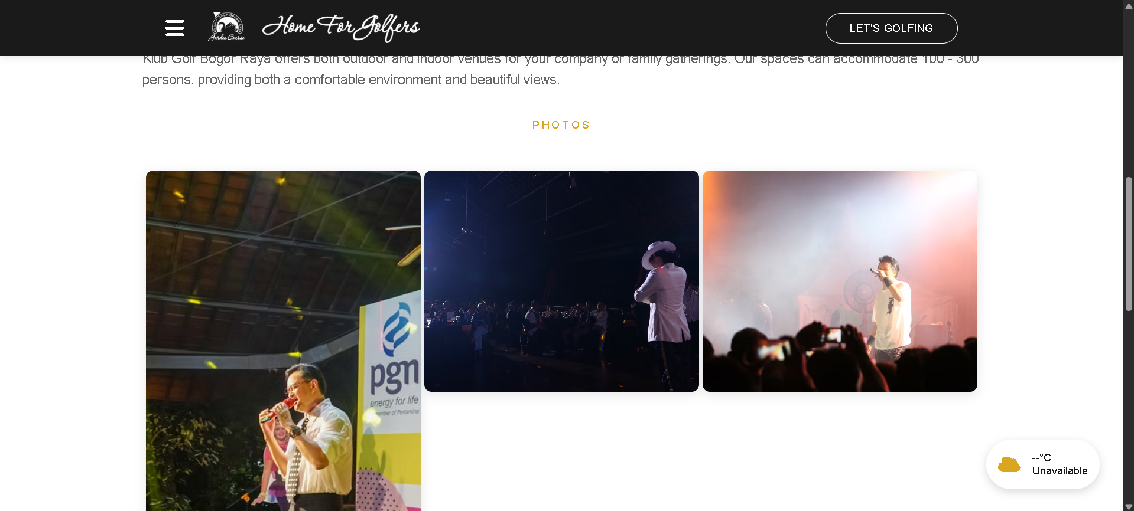
59 | 03-06-2025 | Membuat bagian yang menampilkan weddding dan pre-wedding. | 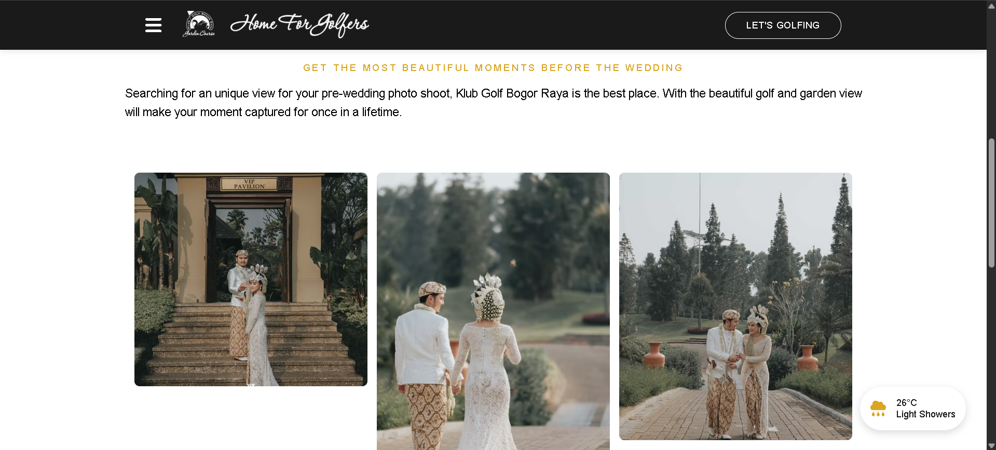  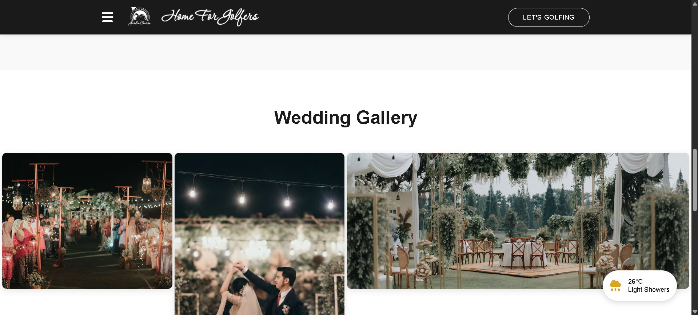
60 | 04-06-2025 | Menambahkan fitur booking yang terhubung dengan database dan panel admin. | 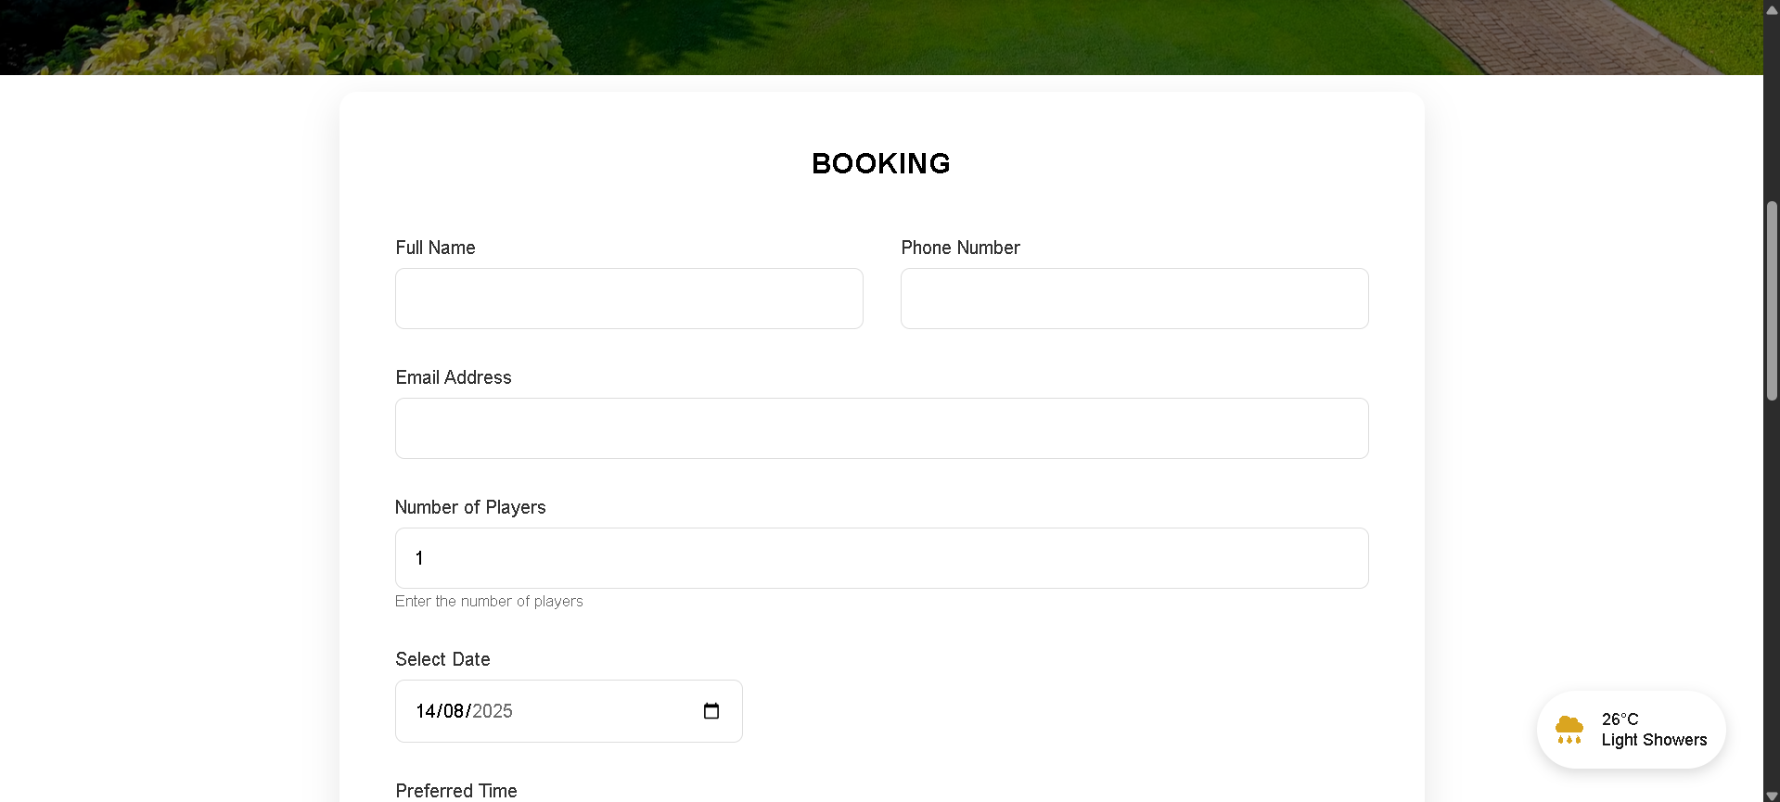
61 | 05-06-2025 | Membuat halaman dashboard pada panel admin yang menampilkan semua informasi secara ringkas dan interaktif. | 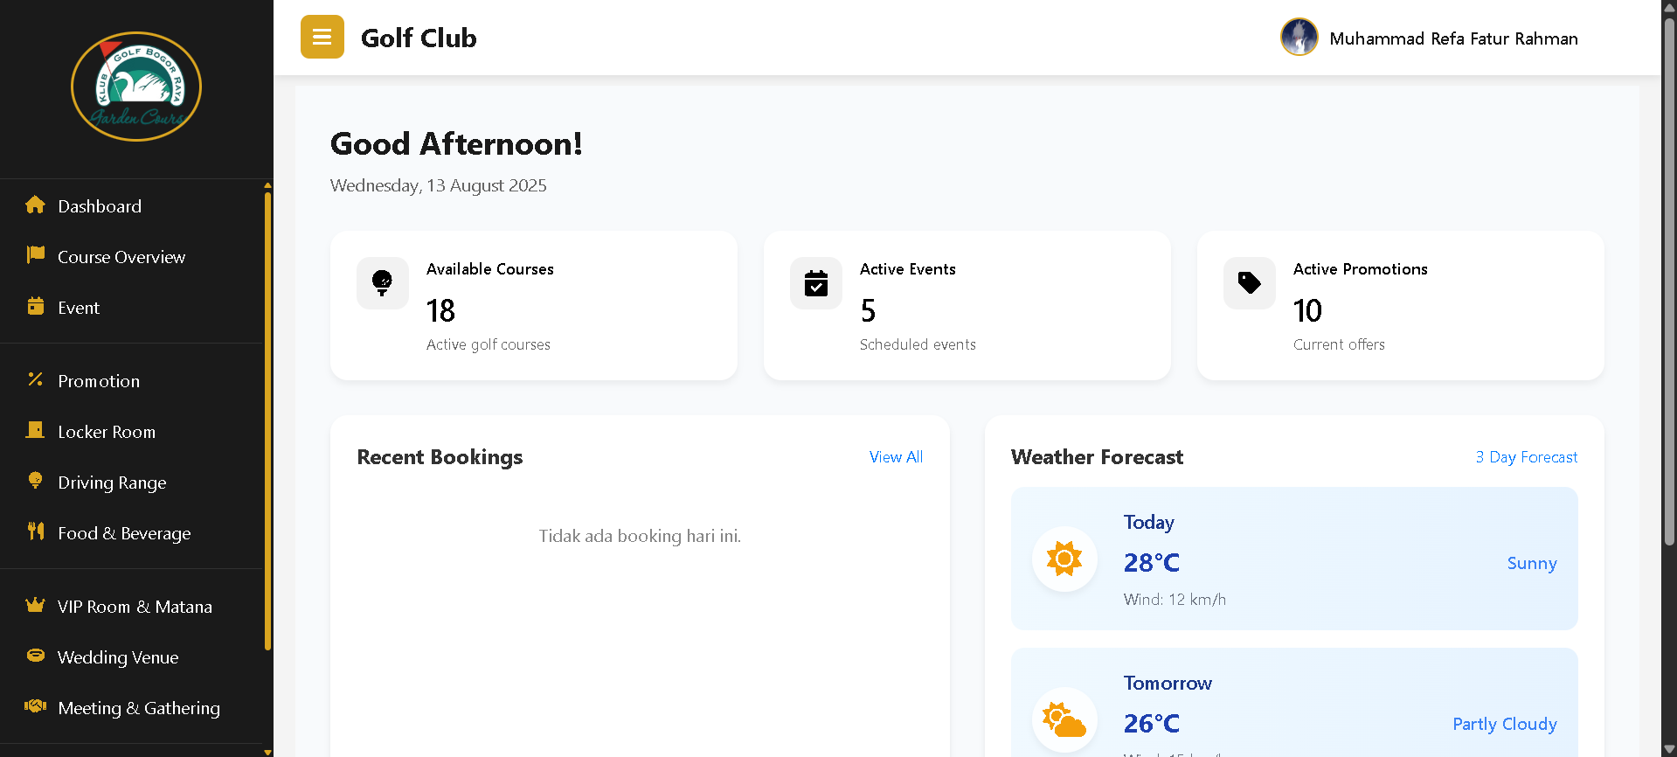
62 | 10-06-2025 | Membuat halaman manajemen profil bagian admin. | 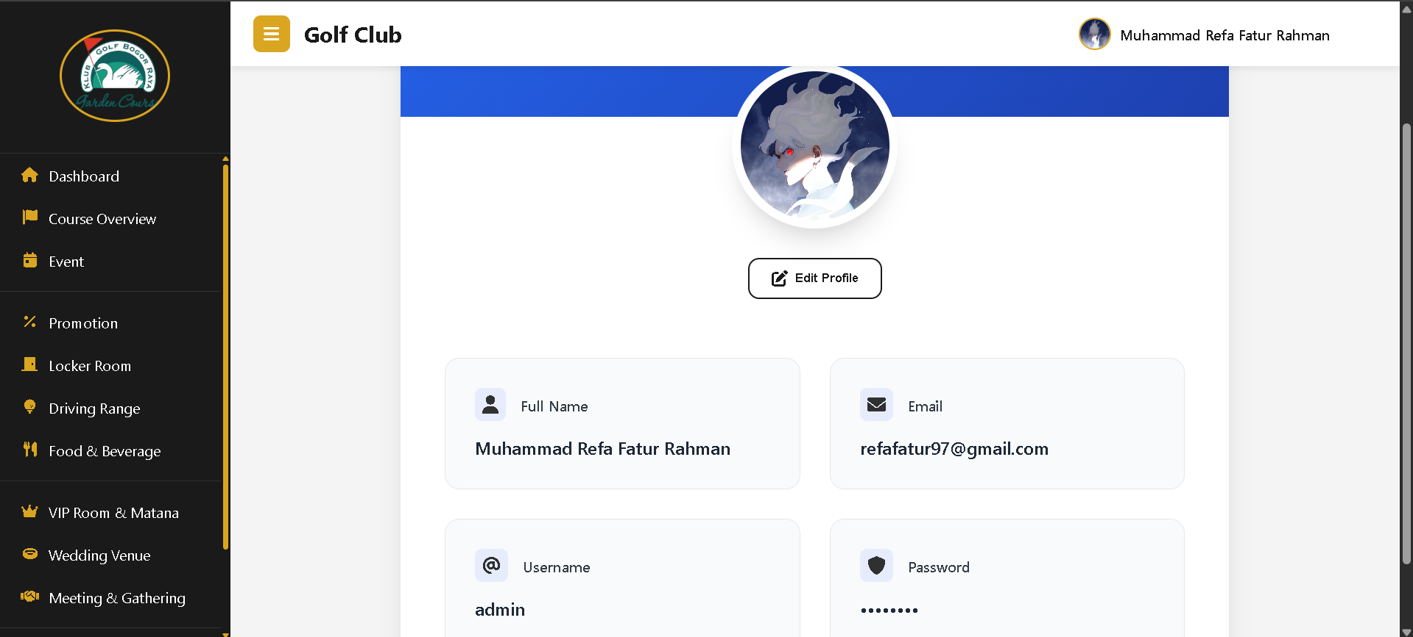
63 | 11-06-2025 | Desain bagian footer dengan warna dan style yang sesuai dengan tema website. | 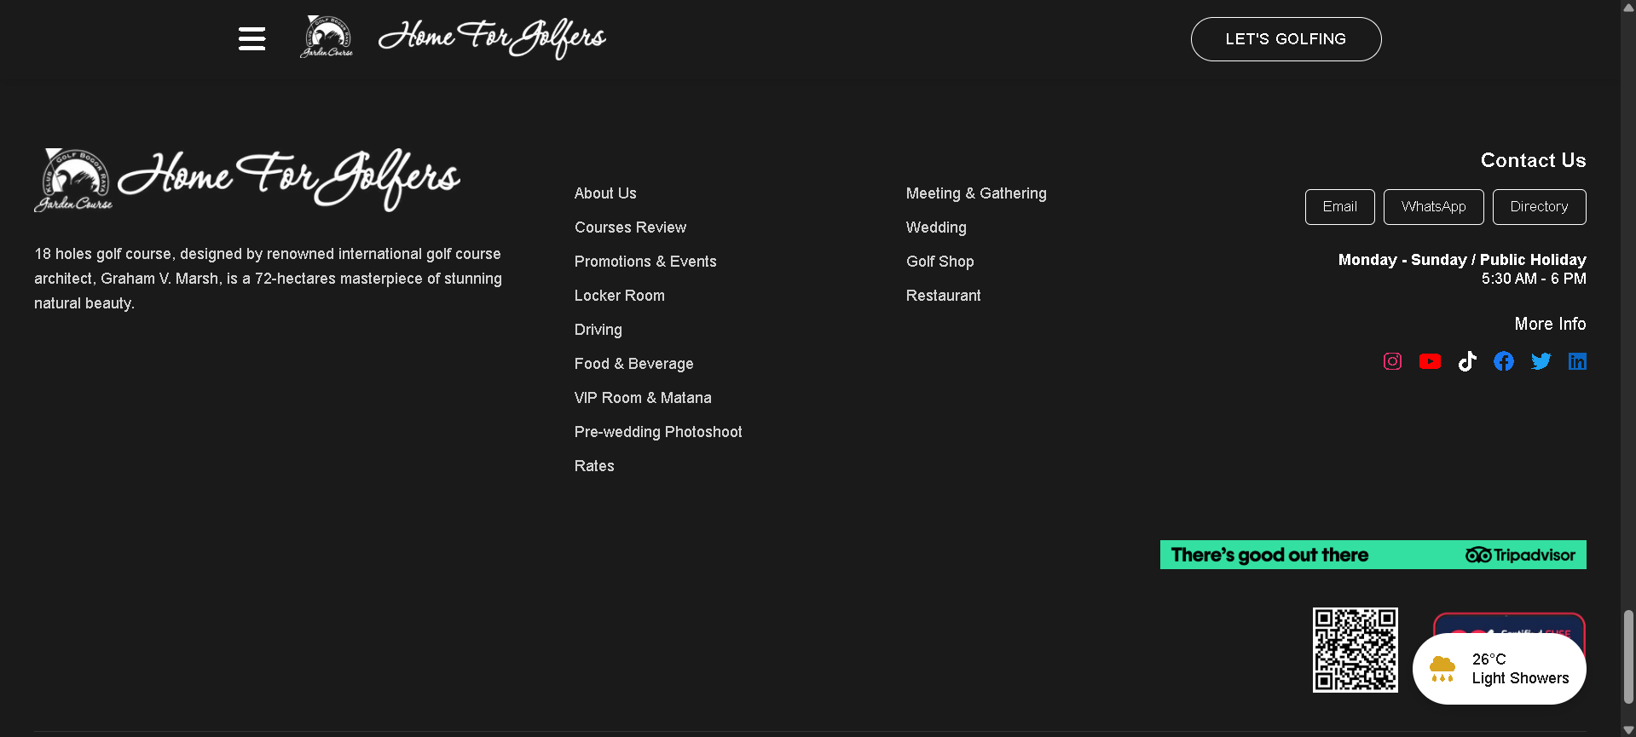
64 | 12-06-2025 | Membuat halaman manajemen booking yang terhubung dengan halaman pengguna. | 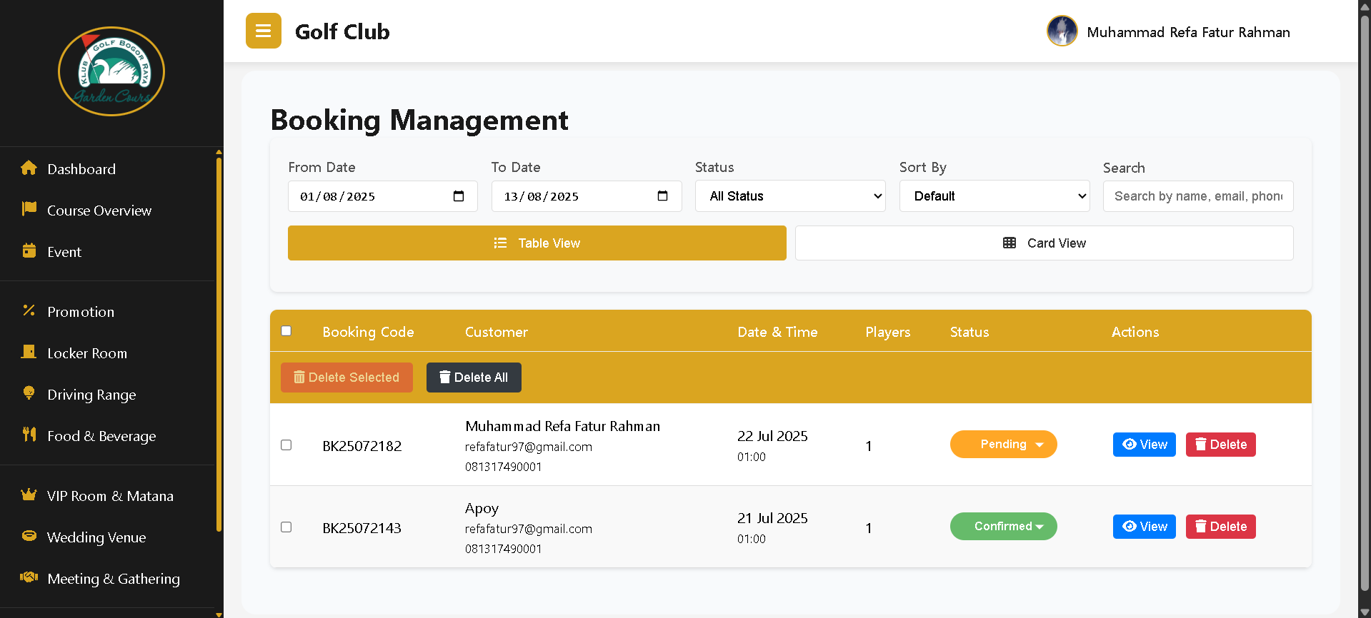
65 | 13-06-2025 | Membuat halaman manajemen konten promosi yang dapat disesuaikan dan terhubung dengan database. | 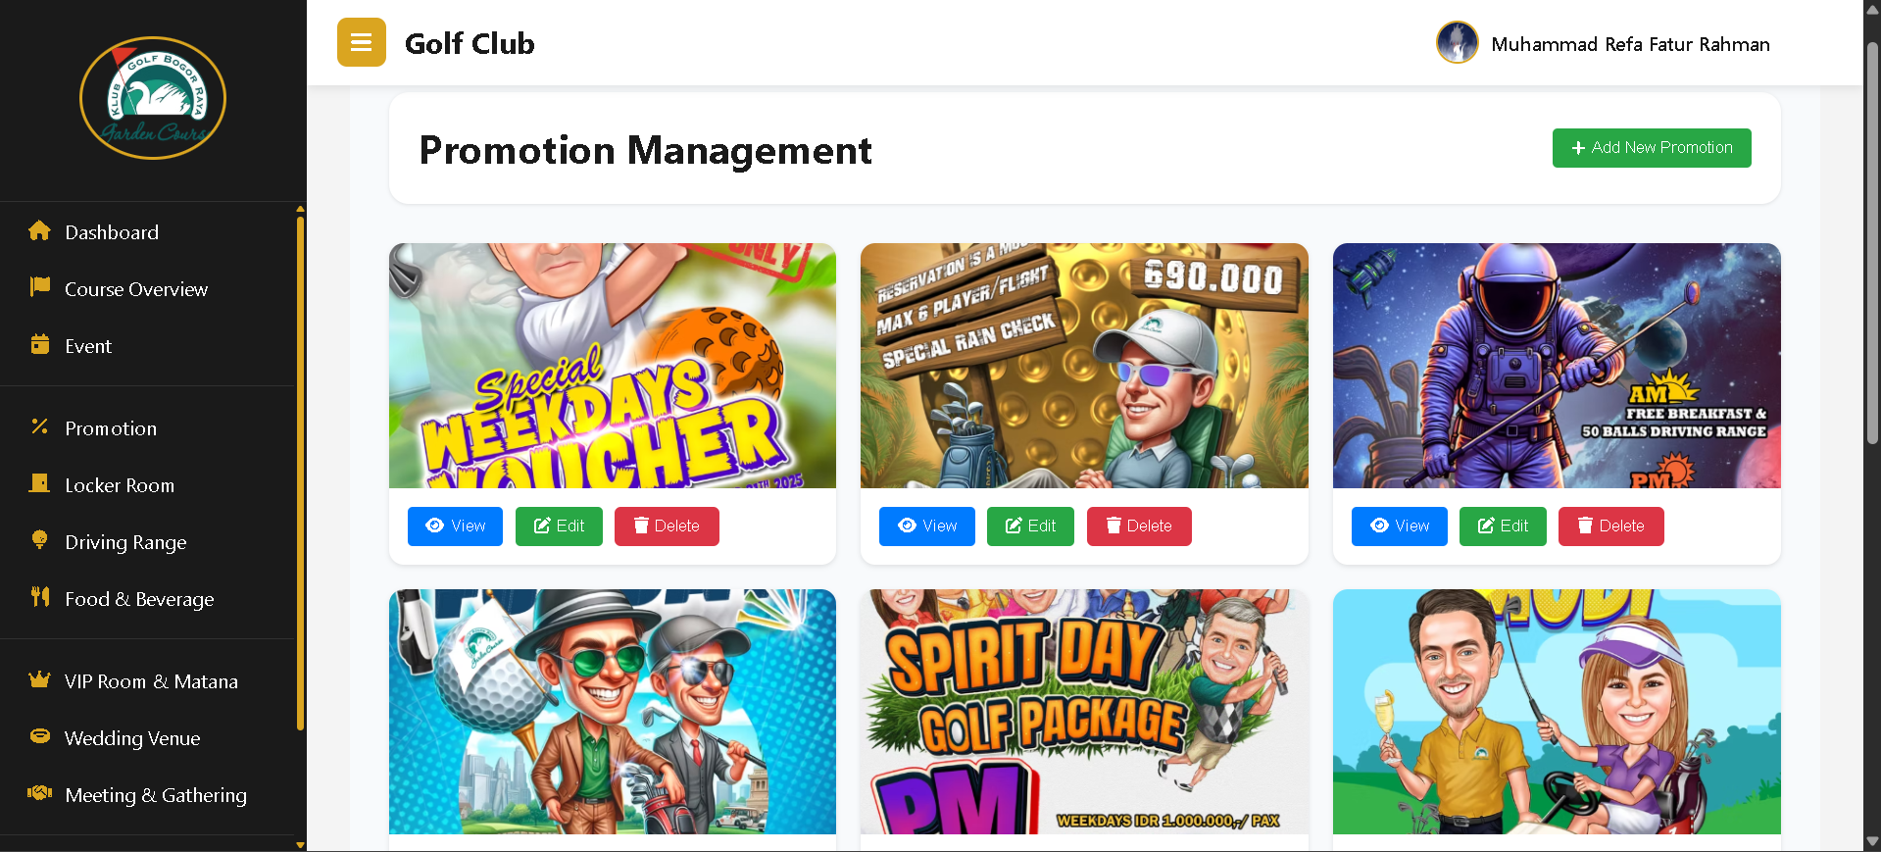
66 | 16-06-2025 | Membuat halaman manajemen konten acara yang dapat disesuaikan dengan acara yang tersedia. | 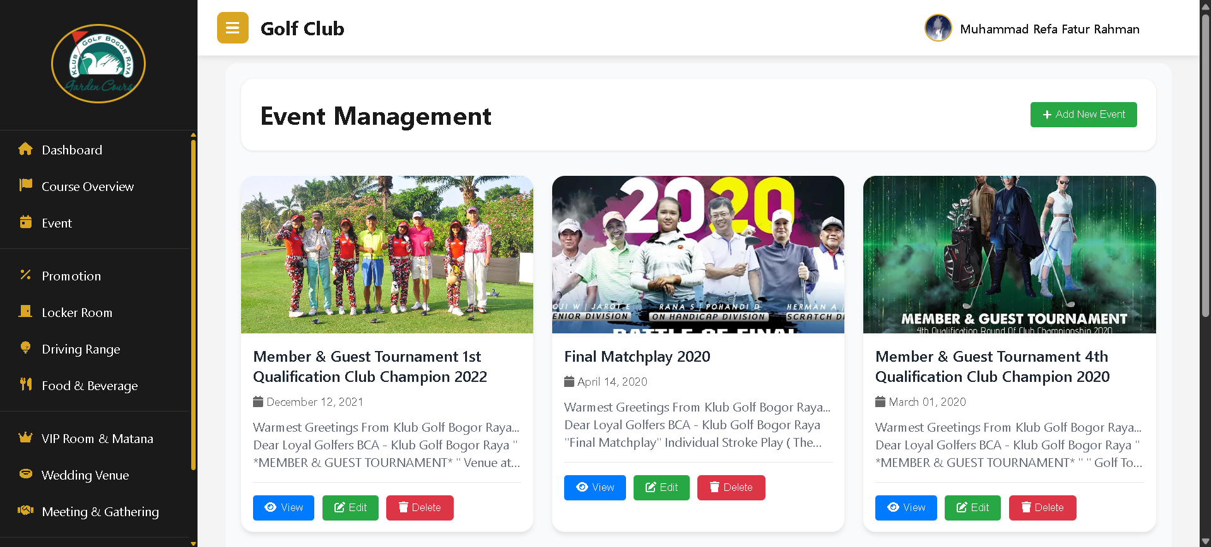
67 | 17-06-2025 | Membuat halaman manajemen wedding dan pre-wedding yang terhubung dengan halaman pengguna. | 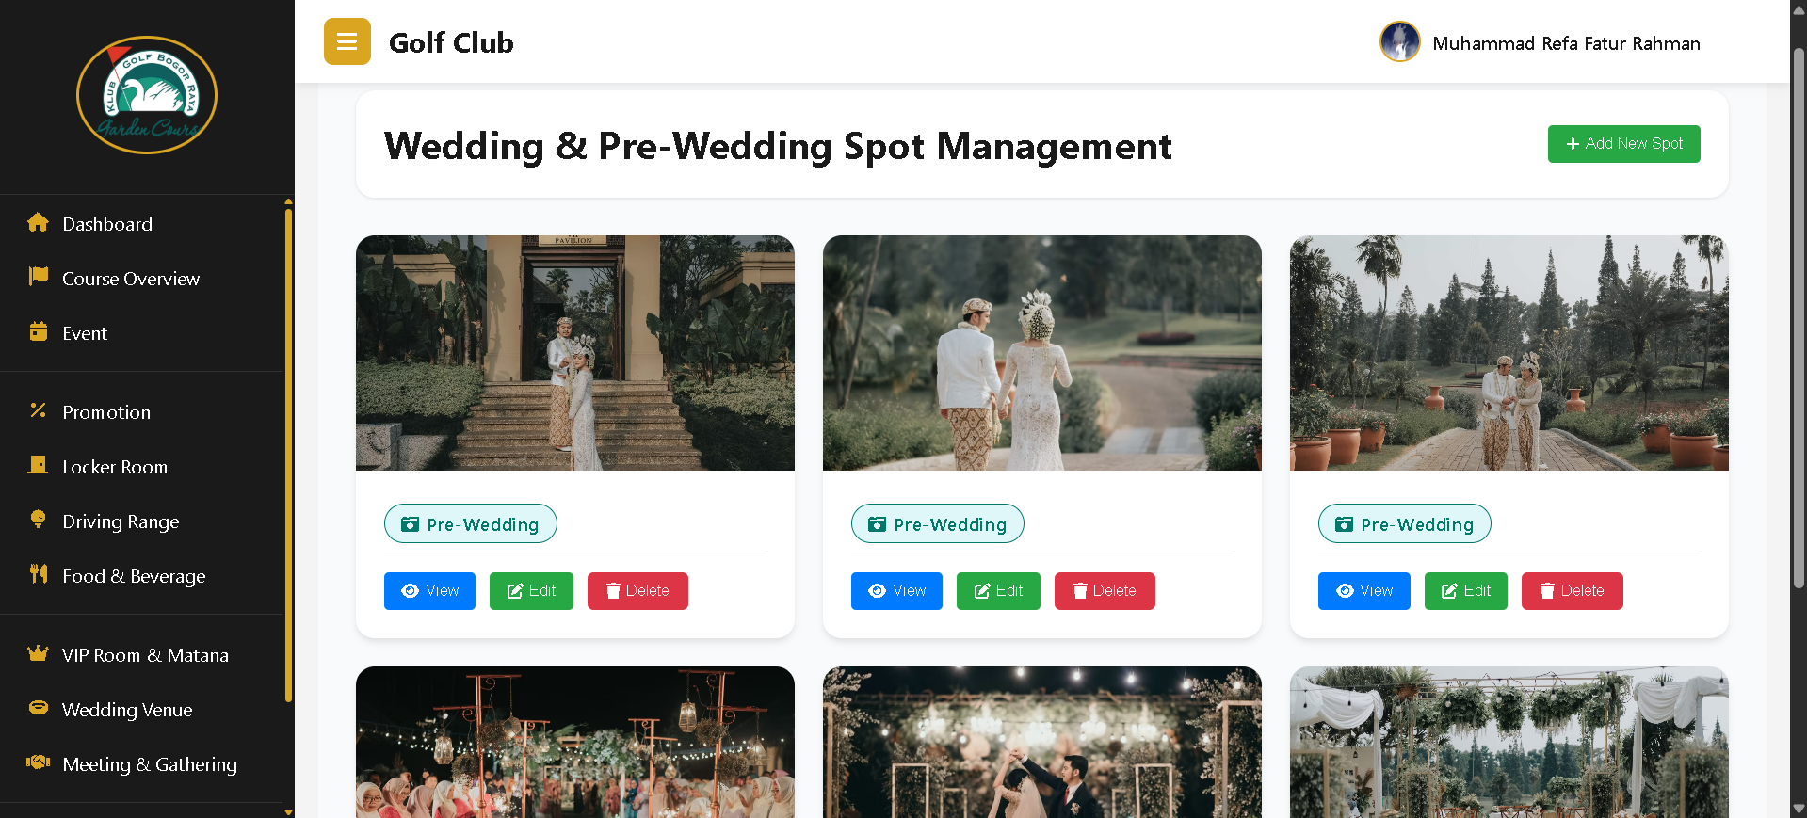
68 | 18-06-2025 | Membuat halaman manajemen hole dengan tambahan fitur pengecekan ketersediaan peta masing masing hole. | 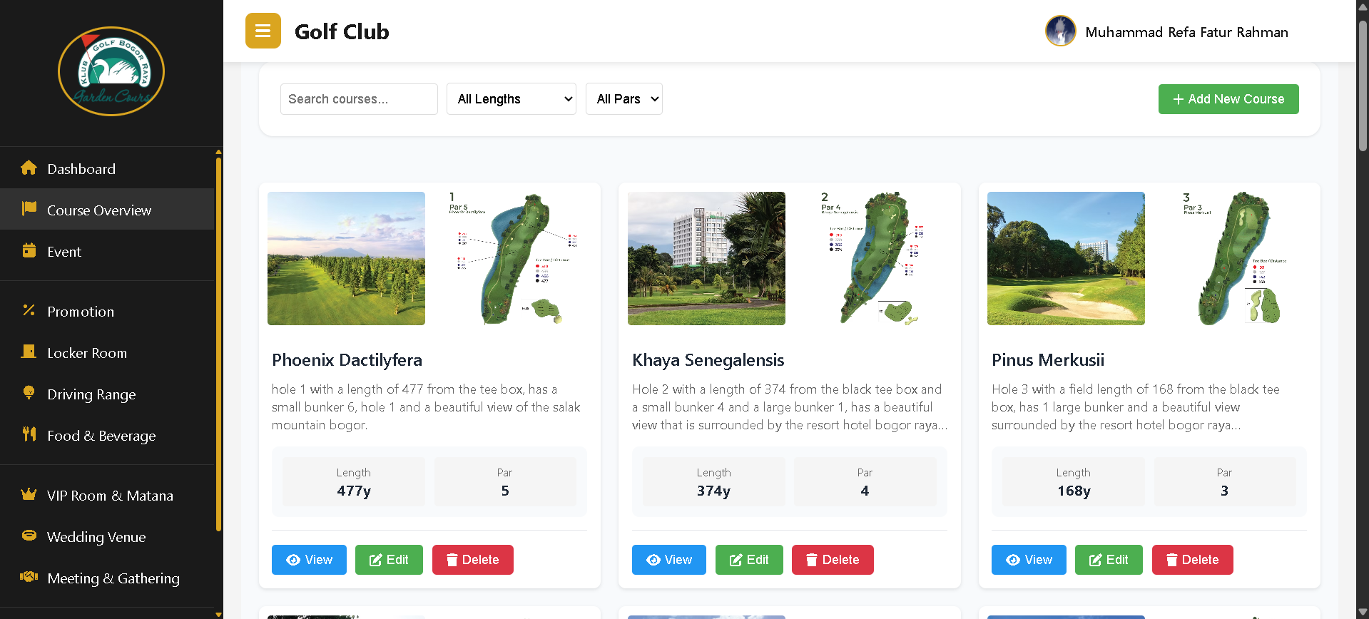
69 | 19-06-2025 | Membuat halaman manajemen Vip room & matana. | 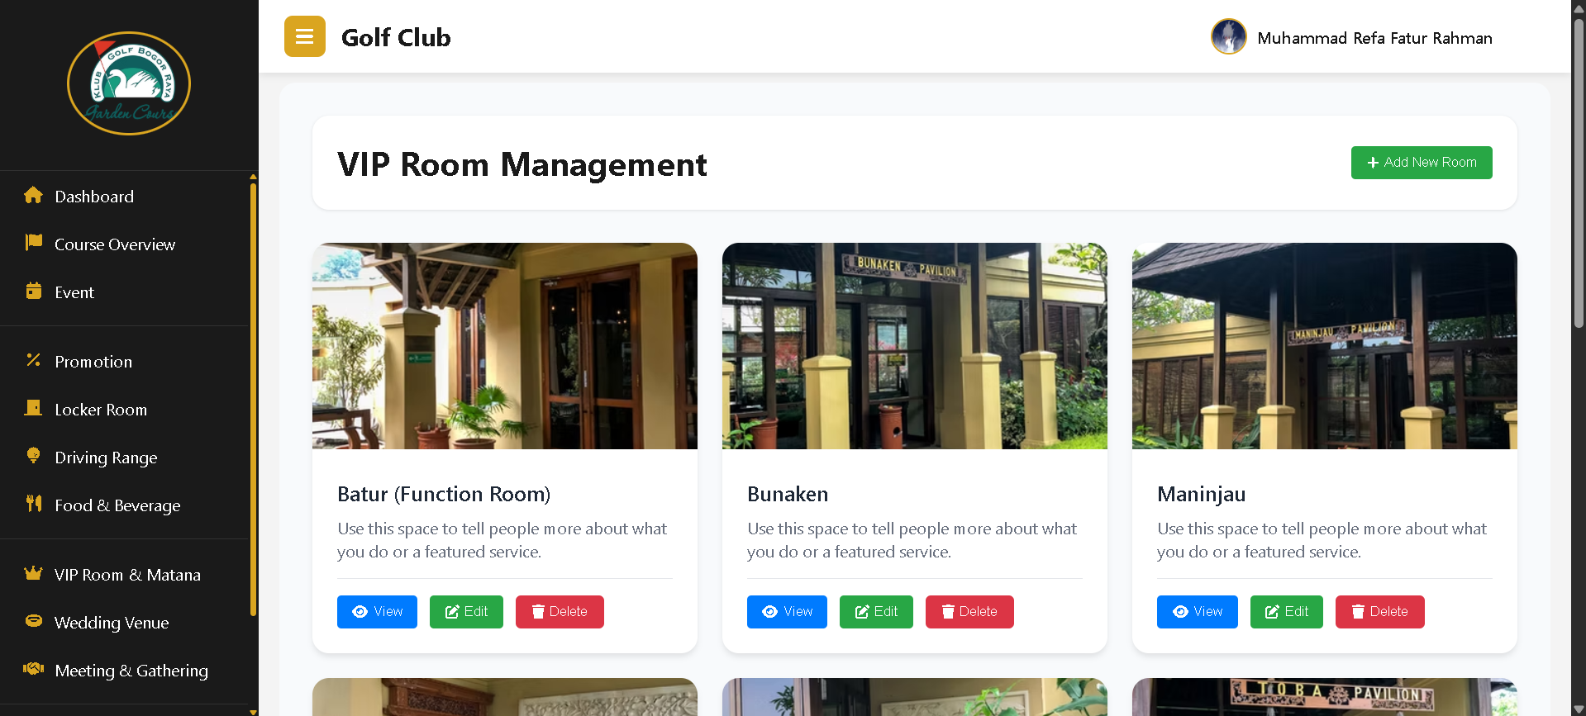
70 | 20-06-2025 | Melakukan pengecekan semua halaman dan fungsi pada website untuk memperbaiki bug. | 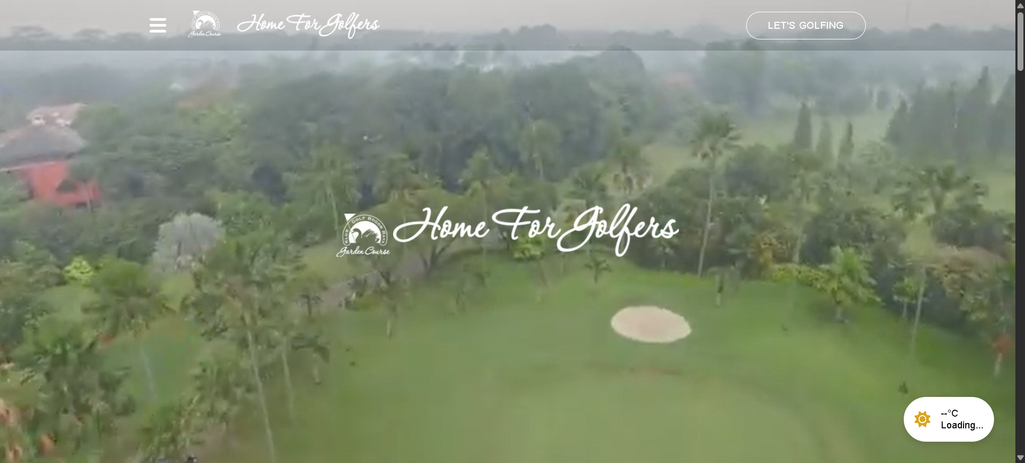
71 | 23-06-2025 | Menambahkan beberapa animasi dan efek pada section website agar website terasa lebih hidup. | 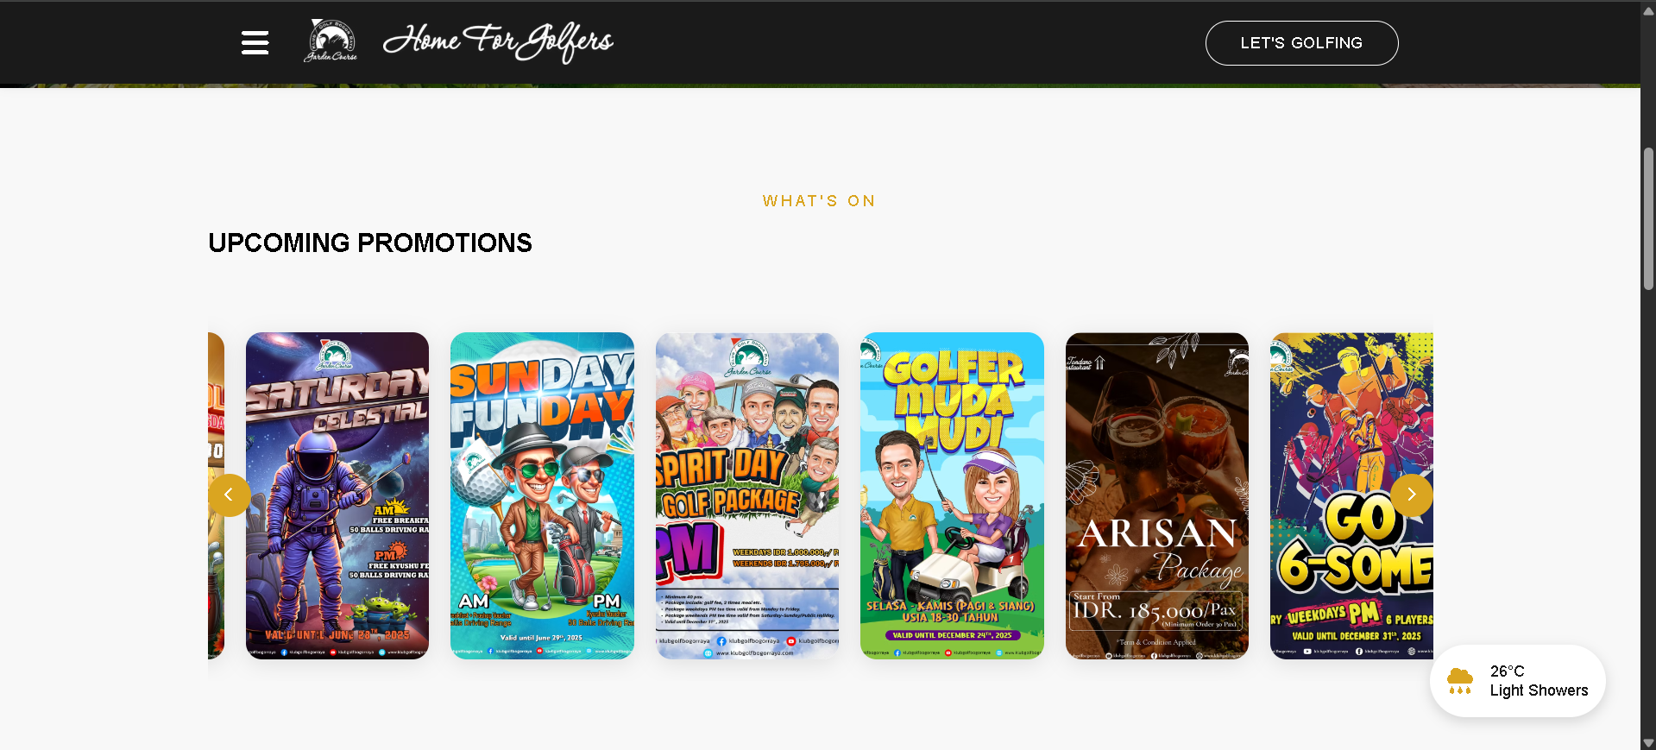
72 | 24-06-2025 | Optimasi website dan perbaikan struktur code, database serta loading asset agar dapat berjalan optimal. | 

